**28. јун 2019. године**

Одржани су родитељски састанци за ученике од првог до седмог разреда.

# 28. јун 2019. године

Попуњавање листе жеља ученика осмог разреда за упис у средњу школу и подела сведочанстава о завршеном основном образовању и васпитању.

# 27. јун 2019. године

Одржана је седница Наставничког већа.

# 20. јун 2019. године

Ученици осмог разреда у оквиру завршног испита решавали тест из математике.

# 19. јун 2019. године

Ученици осмог разреда у оквиру завршног испита решавали комбиновани тест.

# 17. јун 2019. године

Ученици осмог разреда у оквиру завршног испита решавали тест из српског језика.

# 14. јун 2019. године

Одржана је седница Наставничког већа посвећена успеху и владању ученика осмог разреда на којој је за Ученика генерације изабрана Тијана Радовановић

# 14. јун 2019. године

Завршена је настава у другом полугодишту за ученике од првог до седмог разреда.

# 12. јун 2019. године

Ученици четвртог разреда су са својим учитељицама Љиљаном Максић и Весном Ивановић обишли историјски комплекс у Такову који обухвата грађевине и споменике везане за подизање Другог српског устанка.

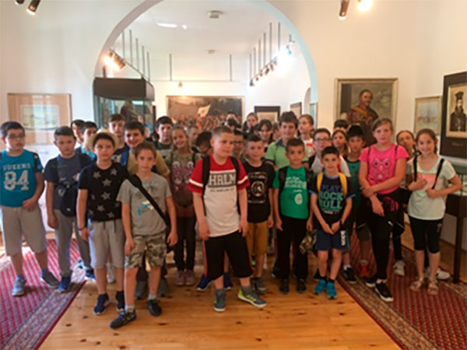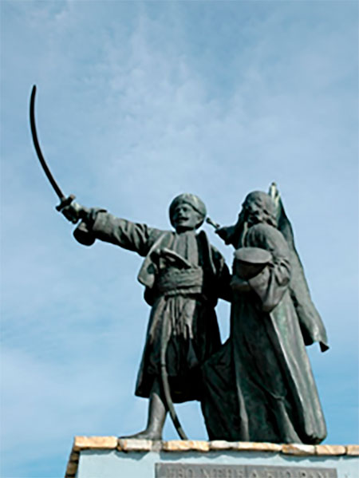

# 7. јун 2019. године

Одржано Матурско вече за ученике осмог разреда.

# 6. јун 2019. године

Изведена је екскурзија за ученике трећег разреда на релацији Горњи Милановац- Златибор-Мокра Гора-Горњи Милановац.

# 1 – 3. јун 2019. године

Традиционална манифестација Дани кнегиње Љубице, тринаеста по реду, одржана је у Враћевшници. Манифестација је одржана у издвојеном одељењу Основне школе „Десанка Максимовић“, а део програма је изведен и у комплексу Музеја „Жиловић“. Манифестација је отпочела изложбом производа домаће радиности и надметањем у припреми домаћих јела. Затим су ученици школе у Враћевшници, као и сви заинтересовани посетиоци и ученици гости из других школа, имали прилику да посете једну од следећих радионица: Традиционално певање, Вез, Коло у три, Плетење предмета од прућа, Традиционални инструменти.Ово је била изузетна прилика да ученици чују како настају инструменти као што су гусле, фрула, гајде, двојнице, окарина, кавал, да чују њихов звук, науче традиционалне игре и изворне песме, исплету корпице од прућа, везу мале гоблене...Спомен-плочу Мији Алексићу на зиду Музеја „Жиловић“, открио је Дејан Ковачевић, председник општине Горњи Милановац. У холу школе је отворена изложба „Језик је хранитељ народа“ из колекције Музеја Вука и Доситеја Народног музеја у Београду, посвећена животу и делу Вука Караџића и Доситеја Обрадовића,а затим је и свечано отворена сама манифестација песмом изворне групе „Црнућанка“ и говором председника општине Горњи Милановац. У част преминулог песника Добрице Ерића, поноса нашег краја, стихове његове песме „Текла река крива Дрина“, говорио је глумац Иван Перковић.Трио Пековић је својим надахнутим наступом одушевио присутне госте, а затим је Љиљана Јакшић извела монодраму „Мој отац Вук Караџић“. После концерта Милоша Николића и Бобана Бјелића „Старо злато, нови сјај“, проглашени су победници у кулинарству, а потом је одржан концерт групе“Џипси Алексићи“. Другог дана манифестације, посетиоци су имали прилику да уживају у концертима КУД-а „Шумадија“, Џонија Поњавића, трубачког оркестра Марка Станојевића, гала концерту изворног певања, а рецитатори школе у Враћевшници, учесници радионице рецитовања, казивали су лирску поезију. У понедељак, 3. јуна, проф. др Недељкo Трнавац је ученицима школе у Враћевшници одржао предавање „Школовање младих Обреновића“ и тиме су завршени овогодишњи Љубичини дани. Уредници манифестације су Ивана Тодоровић, наставница музичке културе и Зорица Симовић, драматург, а организатори су Туристичка организација општине Горњи Милановац, Месна заједница Враћевшница, изворна група „Црнућанка“ и Основна школа“Десанка Максимовић“.

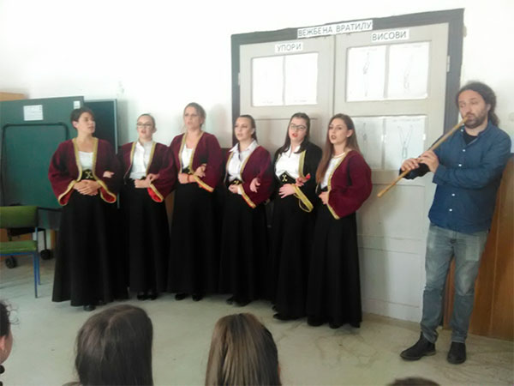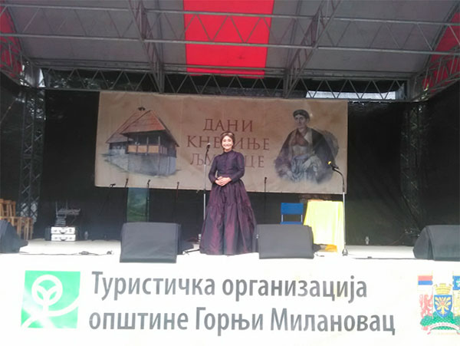

# 31. мај 2019. године

Завршена је настава у другом полугодишту за ученике осмог разреда.

# 25. мај 2019. године

У ОШ „Бора Радић“ у Баваништу ученик шестог разреда Јован Кецовић, ученик 6.разреда примио је награду за освојено прво место за ликовни рад илустрација народне приче у оквиру традициомналне манифестације ''Дани ћирилице''.

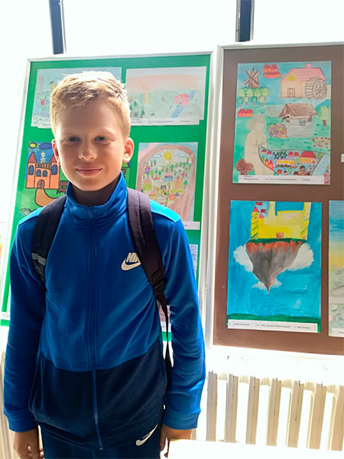

# 24. мај 2019. године

Изведена је екскурзија за ученике петог разреда на релацији Горњи Милановац – Опленац (црква Светог Ђорђа, Петрова кућа, Карађорђев конак) – Смедерево – Свилајнац (Природњачки центар) – Покајница – Крагујевац – Горњи Милановац.

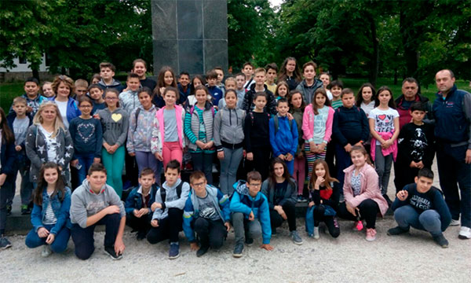

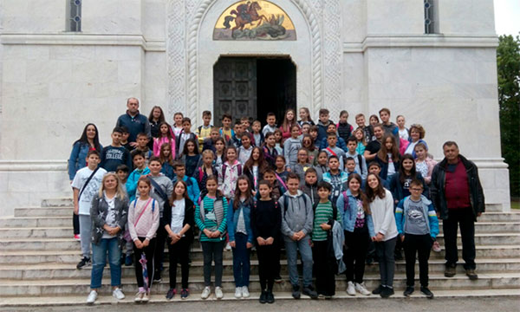

# 16. мај 2019. године

Свечано је обележен Дан школе. Пригодан програм, за велики број гостију, припремили су наставници српског језика,музичке културе и учитељи.

У издвојеном одељењу Основне школе „Десанка Максимовић“ у Враћевшници, обележен је пригодним програмом Дан школе. Приредбу су отворили ученици нижих разреда сплетом глуме, рецитала и игре под називом ''У славу пролећа'', а затим су најмлађи ученици школе, предшколци и прваци, извели песму „Ово је Србија“ уз одговарајућу кореографију. Песникињи по којој школа носи име, посвећен је скеч „Девојчица из Бранковине“, а ученици виших разреда су припремили драмско извођење одломка комедије „Избирачица“. Ученици наше школе су и ове године били активни на разним конкурсима, па су присутни гости имали прилику да чују песме младих песника, који су учествовали на вечерима љубавне и завичајне поезије у Културном центру Горњи Милановац и том приликом освојили запажене резултате. У част преминулом песнику Добрици Ерићу, поносу нашег краја, изведена је пригодна рецитаторска тачка уз поруку да ће остати међу нама као чудесни свитац који вечно живи. Ана Максимовић, ученица другог разреда, представила се композицијама на виолини, а програм је затворен Бајагином песмом „Када моје уши чују музику на струју“.

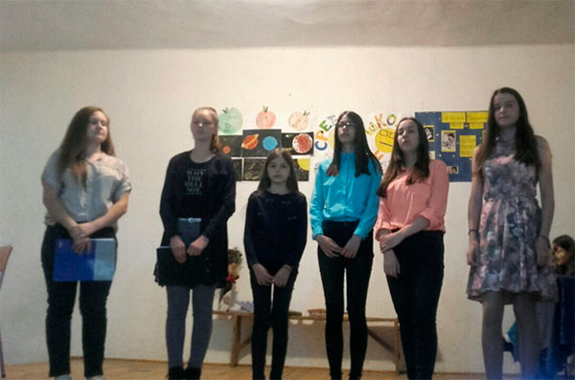

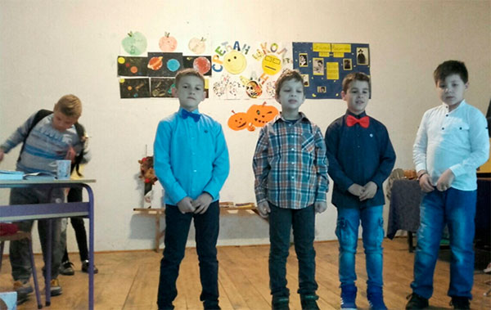

# 15. мај 2019. године

Лена Петровић, ученица седмог разреда издвојеног одељења у Враћевшници, освојила је друго место на литерарном конкурсу „Крв живот значи“. Лена је кроз форму песме у прози, апеловала на младе људе да буду хумани и развију свест о томе да њихово мало, некоме може значити живот. За своје надахнуте, песничке редове, Лена је награђена одговарајућим књигама.

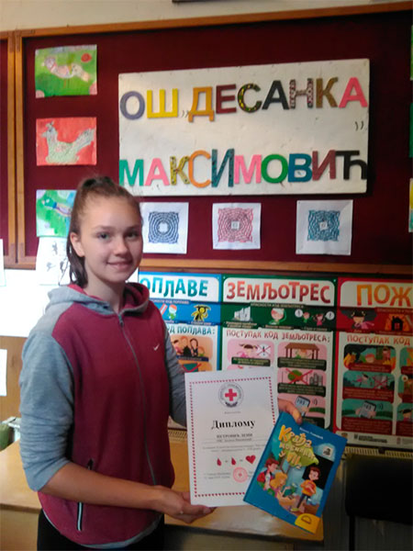

# 14. мај 2019. године

Одржана је седница Наставничког већа.

# 14 – 21. мај 2019. године

Ученици II2, III1, III2, одељења ОШ ''Десанка Максимовић'' из Горњег Милановца као и ученици из Враћевшнице, у организацији агенције „Матовић“ из Чачка, боравили су на настави у природи у Сокобањи у хотелу „ Бањица“. Смештај ученика је организован у четворокреветним, петокреветним и шестокреветним собама са купатилима и ТВ пријемницима. Током боравка имали су три главна оброка и ужину. Храна је била разноврсна и квалитетна. Свако је могао добити, ако жели, додатак. У оквиру хотела, налазила се амбуланта, која је била доступна 24 сата. На располагању нам је била дискотека у којој су се одвијали забавни садржаји у организацији рекреатора.Осмишљене су и шетње, како бисмо што боље упознали Сокобању и њену околину. Разгледали смо центар града, шетали Стазом здравља, видели познато излетиште Лептерију, Сокоград, Хајдук Станкову чесму, излетиште Борићи, Поповицу и водопад Рипаљка .У поподневним часовима, ученици су учествовали у различитим надметањима у спорту, знању и умењу. Вечерњи сати су били резервисани за музичке игре, маскенбал, покажи шта знаш, шиз-фриз и доделу диплома.

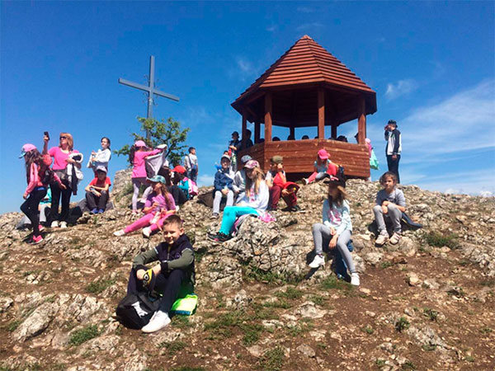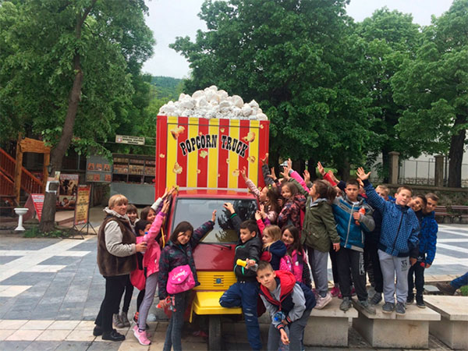

# 12. мај 2019. године

Ученик трећег разреда, Вукашин Брадоњић, учествовао је на Републичком такмичењу ''МИСЛИША 2019'' у Београду.

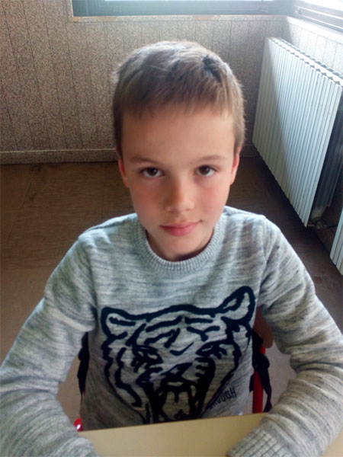

# 10 – 11. мај 2019. године

Изведена је екскурзија ученика шестог разреда на релацији Горњи Милановац – Ресавска пећина – водопад Лисине - мастир Манасија – Јагодина (Музеј воштаних фигура, Зоолошки врт) – Ниш (Чегар, Ћеле кула, Нишка тврђава) – Нишка бања-Крушевац (Лазарев град, Лазарица) – маснастир Љубостиња –Горњи Милановац. 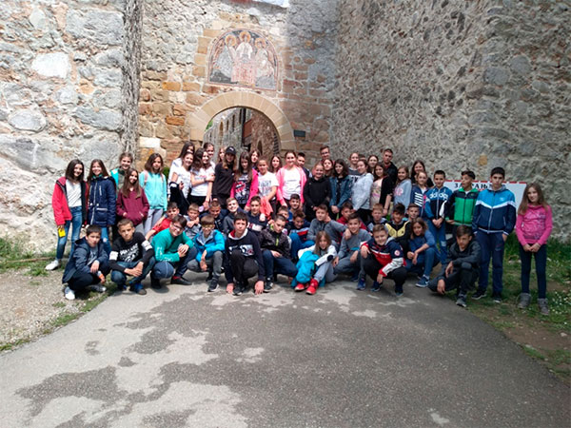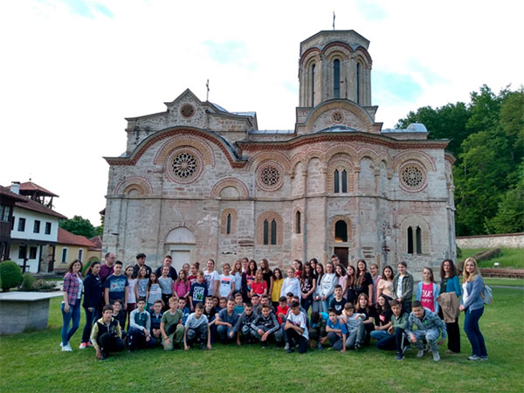

# 10. мај 2019. године

Изведена је излет у Београд. Излет је обухватио посете: Дворском коплексу на Дедињу, Јавном акваријуму и тропикаријуму, Музеја Илузија, Галерији САНУ у Кнез Михајловој улици, Позоришној представи „На вуковом трагу“ (по роману Џека Лондона – „Зов дивљине“) у Народном позоришту.

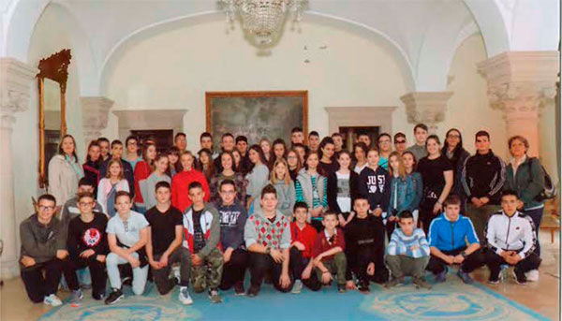

# 8. мај 2019. године

Екипа емисије „Експлозив“ је посетила школу у Враћевшници поводом снимања прилога о нашем великом песнику Добрици Ерићу. Стихове недавно преминулог песника рецитовали су ученици наше школе, а већи део емисије је сниман у старој школи, у којој је Eрић учио до четвртог разреда. Међу рецитаторима су се нашле ученице седмог разреда Лена Петровић и Тијана Радовановић, шестакиња Николина Жиловић, осмакиње Наталија Марковић и Милица Жиловић, четвртакиње Јана Радовановић и Лена Луковић. Част да одглуми Добрицу Ерића из најмлађих дана је припала ученику другог разреда Лазару Бовану. На овај начин смо одали скромну почаст једном од наших највећих песника, поносу нашег краја и наших ученика.

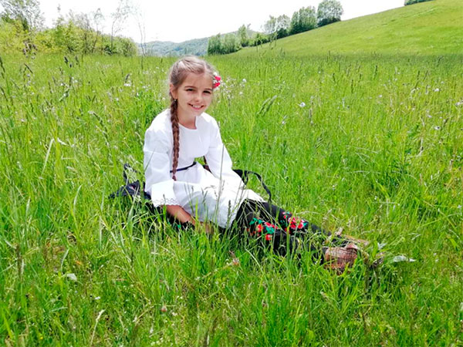 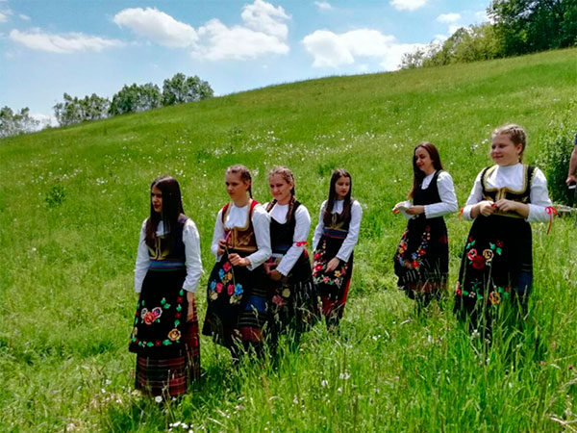

# 7 – 14. мај 2019. године

Ученици одељења I/1, I/2 и издвојеног одељења у Сврачковцима боравили су у Сокобањи у хотелу ,,Бањица”. Све дане боравка у Сокобањи ученици су заједно са својим учитељима и рекреатором обилазили све знаменитости Сокобање. Обишли смо Милошев конак, Турско купатило, Жупан плажу, парк Бањицу, Цркву Свете Тројице и свакодневно шетали пешачком зоном. Посетили смо излетишта: Лептерију, Бориће и Поповицу. После подне ученици су поред наставе, учествовали у разним спортским активностима. Увече је био програм у дискотеци: музичке игре, маскембал, шиз-фриз и додела диплома последње вече. Ова рекреативна настава у потуности је остварила предходно постављене циљеве и задатке као што су обилазак културних и историјских објеката ради стицања знања, развијање интересовања за природу и изграђивање еколошких навика, упознавање занимања људи која су карактеристична за тај крај, изграђивање естетских и културних навика као и позитивних социјалних односа међу ученицима и учитељима.

# 24. април 2019. године

Ученици VI,VII и VIII разреда наше школе, су посадили тује и врбе у школском дворишту, дар породице Тошић. У акцији су ученицима помогли наставник биологије Дарко Мијаиловић и еко-координатор Мирјана Вучетић

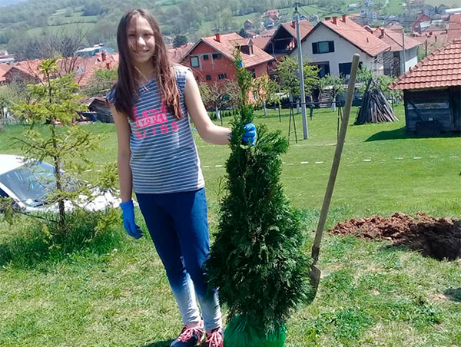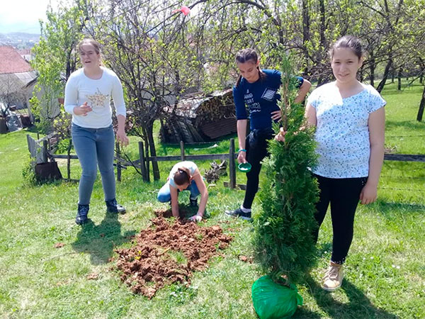

# 22. април 2019. године

Изведен изузетно занимљив програм поводом Дана планете Земље. У извођењу програма је помогао Огледни центар ПУ „Сунце“ Горњи Милановац. Ученици су били подељени у две групе, на ниже и више разреде и тако су детаљно пропратили све што је наша креативна васпитачица Јелена Пантелић осмислила. Најпре им је преко експеримената приказала ерупцију вулкана, кружење воде у природи, кишни облак, густину воде, шећерну дугу, тежину ваздуха и садржај кисеоника у њему, настајање торнада, покретање ветрењаче, начин на који ваздух покреће предмете. Сви материјали коришћени у експериментима су потпуно природни: сода бикарбона, течност за прање посуђа, сирће, прехрамбена боја, уље, со, шећер, јаја. Били су ту и балони, шлаг и свећа. Када је све прошло кроз руке веште васпитачице, пред ученицима су се створила чуда, сви су били одушевљени оним што су видели. Све експерименте је пропратила учитељица Славица Михајловић одговарајућом презентацијом о нашој планети. У такмичарском делу програма, ученици су имали прилику да учествују у разним еколошким игрицама: Очисти реку, Пренеси лоптицу на листу новине, Кула од чаша, Поређај чаше.Највише интересовања је изазвала игра Очисти реку, у којој је по импровизованој реци било разбацано смеће, које је требало да такмичари извуку помоћу удица од магнета и да оставе само живи свет. Свако одељење је одабрало по пет представника, а другари су их здушно подржали. Тако су малишани имали прилику не само да науче нешто ново , већ и да се лепо забаве уз изузетно осмишљен програм.

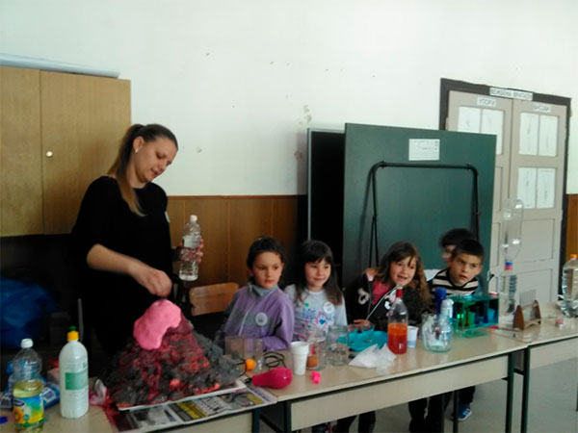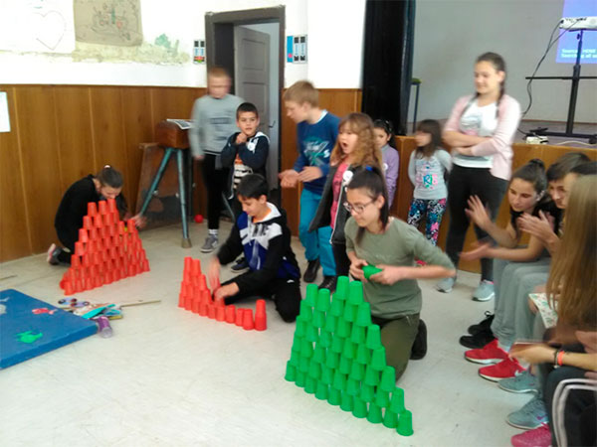

# 20. април 2019. године

Изведена је екскурзија за ученике четвртог разреда Горњи Милановац - Бранковина - Ваљево - Горњи Милановац.

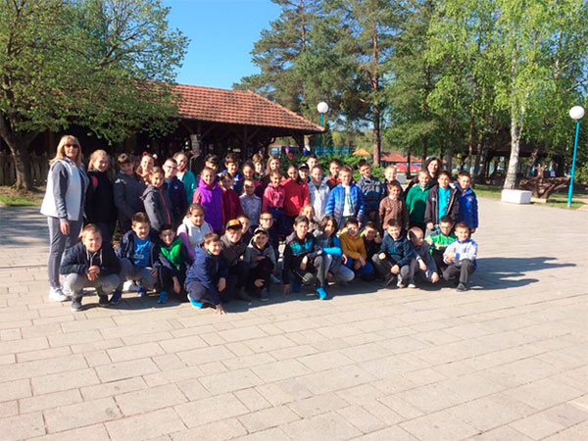

# 18. април 2019. године

Одржано је Републичко такмичење у атлетици у Сремској Митровици. У трци на 300 метара наступио је ученик шестог разреда Ђорђе Матовић, који је освојио пето место.

# 18. април 2019. године

Ученици свих разреда школе у Враћевшници су учествовали у осмој редовној акцији „Очистимо град и општину 2019.“ Прикупљали су отпад у школском дворишту и околини, у дворишту ресторана „Жиловић“, на аутобуском стајалишту и на путу ка манастиру Враћевшница. Акцији су се придружили чак и најмлађи ученици наше школе, предшколци. Малишани су се радо одазвали акцији, а ово је био добар начин да се подсете колико је битно чувати своје окружење и развијати свест о здравој и чистој животној средини.

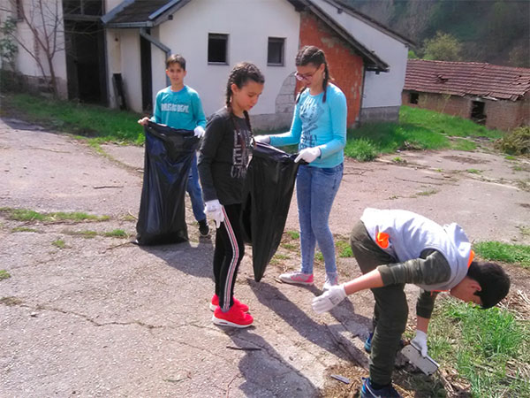

# 17. април 2019. године

Поводом Дана општине Горњи Милановац одржано је вече завичајне поезије у Модерној галерији у организацији Културног центра Горњи Милановац. Вече поезије је водио песник Радош Марковић, а међу гостима основцима и средњошколцима су се појавили и ученици петог разреда школе у Враћевшници. Дуња Виријевић је читала своју песму „Завичај“, Сара Јовановић „Моје родно село“ и Георгије Матић „Мој завичај“. Сви су добили захвалнице за учешће и књиге. Млади песници су са задовољством учествовали на књижевној вечери и надају се овом пријатном дружењу и следеће школске године.

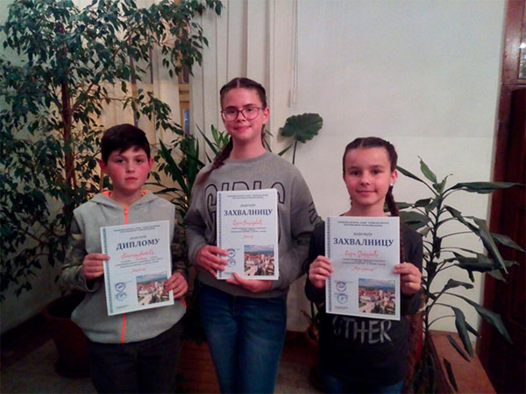

# 16. април 2019. године

Одржана је седница Наставничког већа.

# 13. април 2019. године

У оквиру пробног завршног испита, ученици осмог разреда решавали су тест из српског језика, као и комбиновани тест.

# 12. април 2019. године

У оквиру пробног завршног испита, ученици осмог разреда решавали су тест из математике.

# 10. април 2019. године

Одржано је Међуокружно такмичење у атлетици у Прибоју. У трци на 300 метара наступио је ученик шестог разреда Ђорђе Матовић, који је освојио прво место и пласирао се на Републичко такмичење.

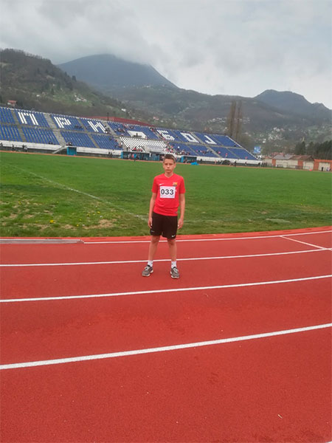

# 6. април 2019. године

Ученици од 5. до 8. разреда, укључујући издвојена одељења из Враћевшнице ишли су са својим вероучитељима Јеленом Стевановић и Николом Гавриловићем и директором школе Емином Ђурић на једнодневни излет. Ђаци су посетили манастир Каону, задужбину сестре Милоша Обилића и ишли у обилазак града Шапца. Манастир је окружен хектарима уређеног имања и ту су деца провела више сати у обиласку и разгледању једног његовог дела. У Шапцу су прво, покрај реке Саве, посетили тврђаву Бигир Делен, подигнуту у 15. веку, за време турске владавине. У самом центру града посетили су Саборну цркву и владичански двор, а водич им је испричао битне информације у вези њихове историје. На крају дана ђаци су имали слободно време за обилазак ужег центра града.

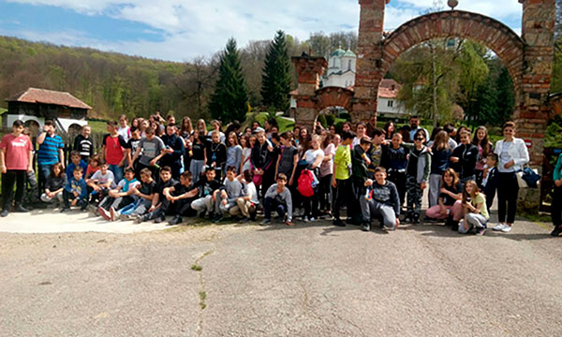

# 6. април 2019. године

У ОШ "Вук Караџић" у Чачку одржано је Окружно такмичење из српског језика и језичке културе. Нашу школу је представљало седморо ученика петог и шестог разреда, а најбољи резултат су остварили ученици петог разреда Марија Кокић, Вук Маринковић и Ива Шобајић, који су освојили треће место. Међу ученицима шестог разреда најбољи резултат је остварила Андреа Сарић, која је освојила друго место.

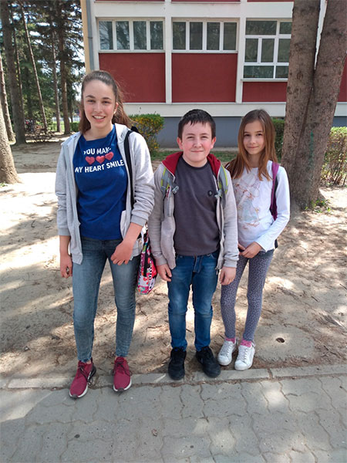

# 4. април 2019. године

Ученици трећег и четвртог разреда су посетили изложбу "Караван за климу", која је постављена у Дому културе на Руднику. Организатори изложбе су Француски институт у Србији и Амбасадори одрживог развоја и заштите животне средине. Ученици су том приликом, учествујући у радионицама, упознали живот смећа, како и зашто да селектују отпад, шта је рециклажа,како да спасемо планету. 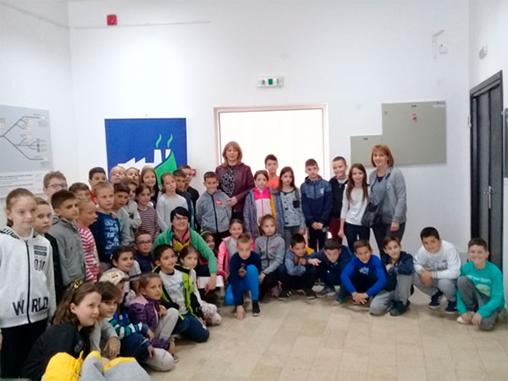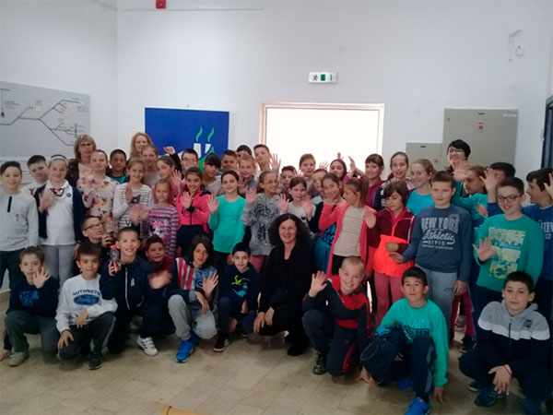

# 1. април 2019. године

У нашој школи је одржана приредба поводом прославе Месеца Франкофоније, догађаја који се обележава широм света у свим државама у којима се учи или говори француски језик. У приредби су учествовали ученици од 5. до 8. разреда, које су припремале наставнице француског језика Весна Милинковић и Сања Петровић, уз помоћ наставнице музичке културе Иване Тодоровић. Многобројна публика је уживала у мелодијама француских песама. Учесницима се придружила и наставница математике Милица Павловић, која је отпевала нашу народну песму „Тихо ноћи″ на француском језику.

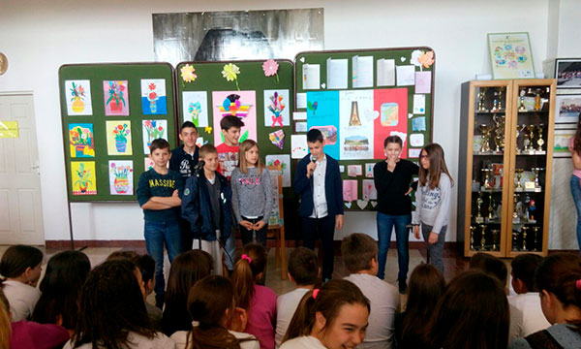

# 30. март 2019. године

Одржаноје Окружно такмичење „Књижевна олимпијада”, чији је домаћин била ОШ „Милан Благојевић” из Лучана. Ученица осмог разреда из Враћевшнице, Тијана Радовановић освојила

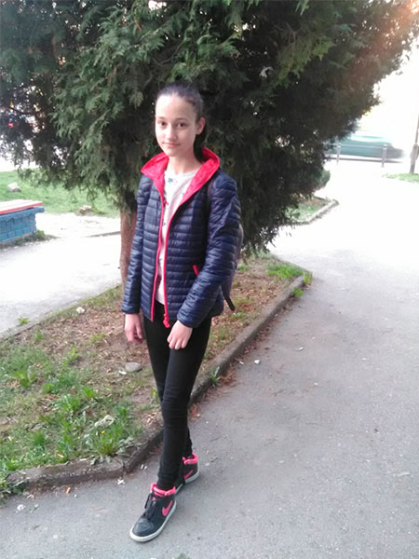

# 29. март 2019. године

На Општинској смотри рецитатора „Песниче народа мог” највише успеха су имали ученици Глигорије Весић (трећи разред), Андреа Сарић (шести разред) и Теодора Јаковљевић (седми разред), који су се пласирали на Окружно такмичење. Успешне су биле и ученице четвртог разреда Јана Радовановић и Нела Урошевић, као и ученица шестог разреда Јана Дмитровић, које су добиле похвале.

# 27. март 2019. године

Одржано је Школско такмичење у рецитовању. на Општинско такмичење пласирало се по пет најбољих ученика од првог до четвртог разреда, односно од петог до осмог разреда.

# 25. март 2019. године

У Дому културе на Руднику, отворена је еко-изложба "Караван за климу". Организатори изложбе су Еко-школе Србије у сарадњи са француском амбасадом. Изложбу су посетили и представници наше школе, директорка, педагог, еко-координатор и два ученика трећег и четвртог разреда који су представили нашу школу ауторским делима, Софија својом еко- песмом, а Коста маском витеза од тетрапак амбалаже.

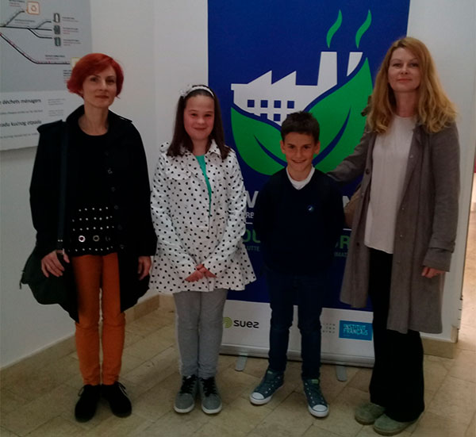

# 25. март 2019. године

Одржана је еко-радионица коју је водила Дијана Шарац, представник Еко-школе, а тема је била рециклажа лименки и енергетска ефикасност. Радионици су присуствовали ученици другог и четвртог разреда.

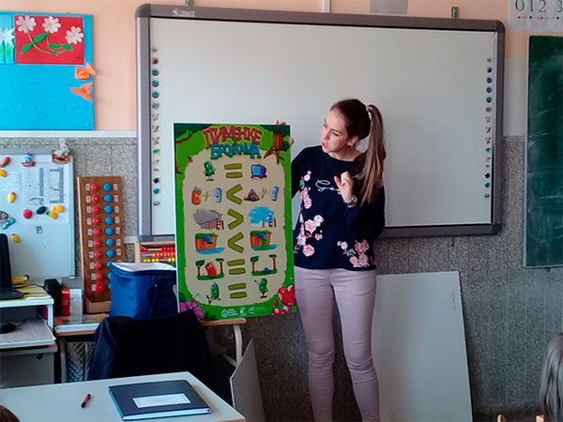

# 24. март 2019. године

Одржано је Окружно такмичење у шаху у ОШ „22. децембар“ у Доњој Трепчи. Наши ученици су имали запажене резултате: Ђурђа Оташевић, ученица првог разреда (I место), Анђела Симић, ученица трећег разреда (II место), Јана Јоксић, ученица четвртог разреда (I место), Вук Ковачевић, ученик петог разреда (II место) и Милош Костић, ученик седмог разреда (II место).

# 24. март 2019. године

Одржано је Окружно такмичење из француског језика у ОШ „Свети Сава” у Горњем Милановцу. Ученица осмог разреда из Враћевшнице, Тијана Радовановић освојила је друго место и пласирала се на Републичко такмичење.

# 23. март 2019. године

Одржано је Окружно такмичење из математике у ОШ „Свети Сава” у Чачку Наш ученик четвртог разреда Лазар Јоцовић постигао је запажен успех освојивши друго место.

# 20. март 2019. године

Културни центар Горњи Милановац организовао је вече љубавне поезије Радоша Марковића под слоганом Ах, та љубав . Учествовали су млади песници из свих основних и средњих школа. И наша школа имала је своје представнике, ученике петог разреда који су својом поезијом улепшали овај догађај. Огњен Глишовић, ученик петог један одељења добио је прву награду за своју песму, Стефан Минић, такође ученик овог одељења, добио је другу награду, а Вељко Чуљковић је својом необичном песмом заслужио похвалу. Вече љубавне поезије употпунио је музичком пратњом Дуле Шпренг. Посебну захвалницу је добило одељење пето један као најпоетичније одељење. Међу гостима ове вечери, појавиле су се и три ученице из издвојеног одељења школе у Враћевшници. Ученица седмог разреда Лена Петровић је освојила прву награду за своју „Љубавну песму“, а њена другарица из одељења, Даница Луковић, освојила је другу награду песмом „Љубав је...“. Ученица шестог разреда Николина Жиловић је добила похвалу за учешће. 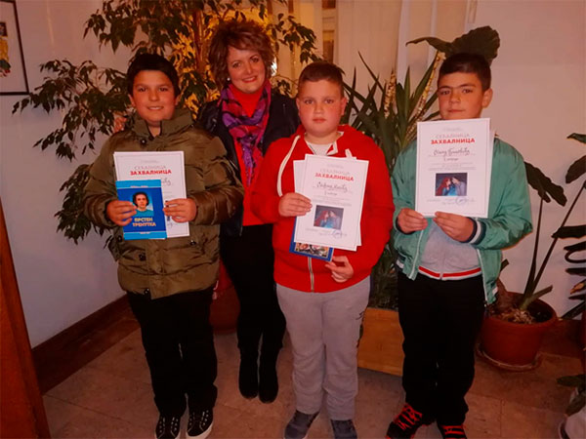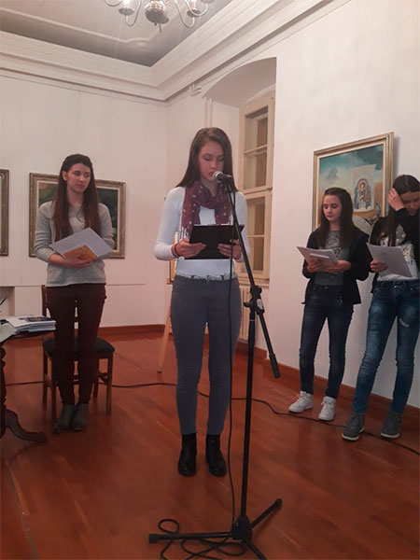

# 17. март 2019. године

Одржано је Општинско такмичење из српског језика и језичке културе. Домаћин такмичења била је ОШ „Момчило Настасијевић”. На Окружно такмичење су се пласирали ученици петог разреда Марија Кокић (I место), Ива Шобајић (II место), Елена Ћурчић (II место), Вук Маринковић (II место) и Јован Јанковић (II место), као и ученици шестог разреда Андреа Сарић (I место) и Јован Кецовић (II место). Без пласмана на наредни ниво такмичења остале су ученица петог разреда Сара Јеремић и ученице шестог разреда Антонина Ивановић и Кристина Радовановић, које су освојиле треће место.

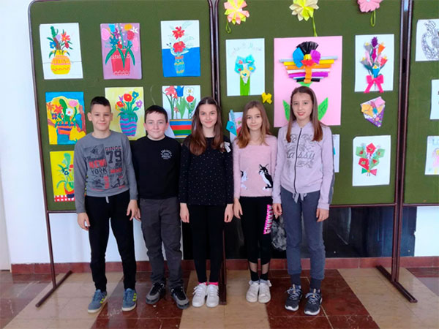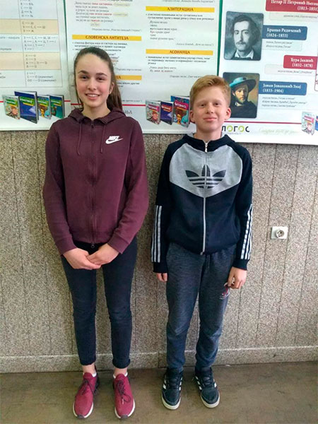

# 14 - 21. март 2019. године

Ученици II, III и IV разреда наше школе, у пратњи својих учитеља Весне Ивановић, Љиљане Максић, Биљане Пантић и Невенке Ковачевић, боравили су на рекреативној настави на Гочу. били су смештени у Станишићима на Гочу, у павиљонима „Сунце“ и „Пахуља“.

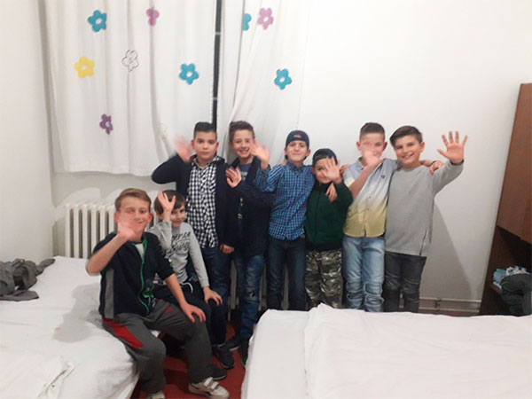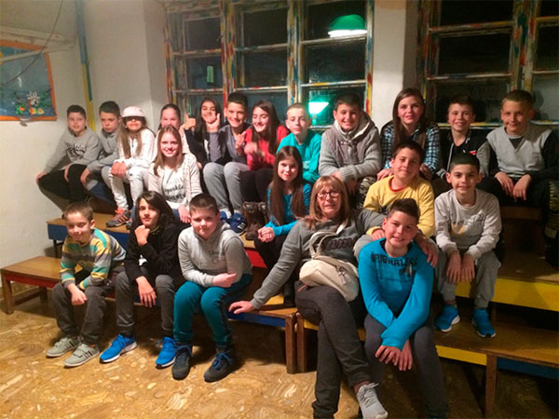

# 12. март 2019. године

У просторијама СД „Драган Јевтић Шкепо“ , одржано је Општинско првенство у стрељаштву. У мушкој конкуренцији, екипно, заузели смо четврто место. За екипу су настуапали: Никола Глишовић (VIII разред – 112 кругова), Давид Качаревић (VII разред – 89 кругова) и Вукашин Казаковић (VIII разред – 84 круга). Сви наведени су се бодовали и у појединачној конкуренцији у којој су такође наступила још два наша ученика Коста Урошевић и Виктор Лазић (обојица из школе у Сврачковцима), али као и чланови екипе нису имали запаженији резултат. У женској конкуренцији, екипно, заузели смо друго место. За екипу су настуапали: Уна Минић (IV разред – 134 круга), Ива Минић (VII разред – 106 кругова) и Сара Вучићевић (IV разред – 85 кругова). У појединачној конкуренцији, наша ученица Уна Минић освојила је прво место чиме је стекла право наступа на Окружном такмичењу. Преостале две ученице нису оствариле никакав значајан пласман.

# 12. март 2019. године

У нашој школи је гостовао „Макси караван здраве хране“. У питању је један у низу пројеката Aholda Delhaize, који је подржан од стране МПНТР као едукативни програм намењен најмлађима, а подржава здрав начин исхране. Група добро обучених аниматора је у фискултурној сали наше школе, кроз 90-то минутни интерактивни програм/представе, едуковао ученике првог разреда о начину исхране. На крају програма, ученици су добили поклоне који су уско везани за тематику, а то су кувар/књижица са рецептима, цегер или мали беџ са симболима разног поврћа.

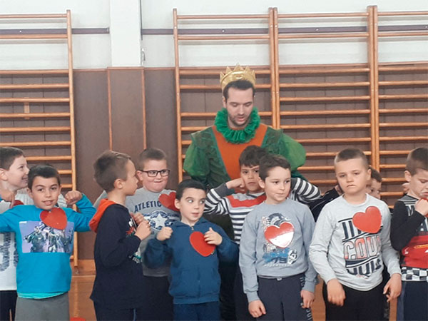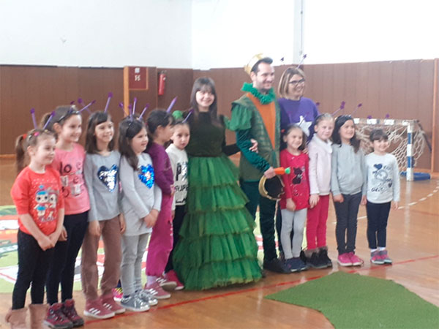

# 10. март 2019. године

Одржано је Општинско такмичење из географије у ОШ „Арсеније Лома” на Руднику. Наши ученици су постигли одличне резултате. У седмом разреду школу су представљали: Вељко Петровић (друго место), Сара Радовановић (друго место), Милош Колашинац (треће место), Ива Минић (треће место) и Димитрије Станојевић (треће место). Ученици осмог разреда Милица Ђорђевић, Тијана Симоновић и Тодор Томић освојили су друго место.

# 9. март 2019. године

Одржано је Општинско такмичење из биологије у ОШ „Иво Андрић” у Прањанима. Ученици наше школе нису успели да изборе пласман на виши ниво такмичења.

# 9. март 2019. године

Одржано је Општинско такмичење у шаху које је у просторијама наше школе организовао Савез за школски спорт. Ученици наше школе остварили су одличне резултате освојивши неко од прва три места у готово свим разредима. Пласман на Oкружно такмичење осварили су ученици првог разреда Михаило Цветковић (I место), Вања Кокић (II место) и Урош Максимовић (II место). У другом разреду најуспешнији су били Алекса Симић (II место) и Петар Радосављевић (III место). Међу ученицима трећег разреда најуспешнији је био Сава Милошевић (I место). Међу четвртацима најбољи су били Лазар Јоцовић (I место) и Иван Џоковић (II место). У петом разреду најбоље резултате остварили су Вук Ковачевић (I место) и Јован Јанковић (II место). У шестом разреду успешан је био Милош Стефановић (II место), а у седмом разреду Милош Костић (I место). И међу ученицима је било веома успешних такмичара. У првом разреду је најуспешнија била Ђурђа Оташевић (I место), у другом разреду Мила Косановић (I место), у трећем разреду Анђела Симић (I место), у четвртом разреду Јана Јоксић (I место) и Сара Вучићевић (II место), у шестом разреду Тамара Јанковић (II место) и у седмом разреду Анђела Јовановић (III место).

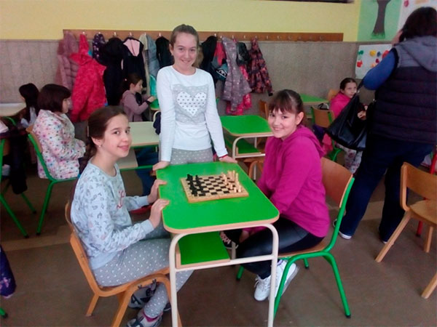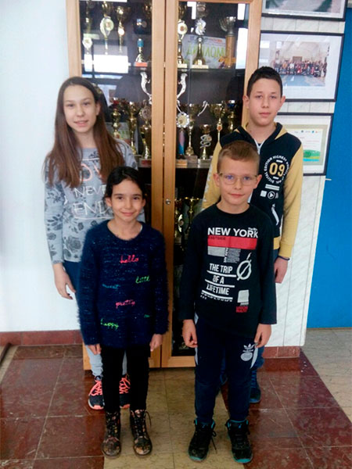

# 8. март 2019. године

У Враћевшници је одржана радионица поводом међународног Дана жена на којој су учествовали и ученици из Горње Црнуће, као и предшколци.

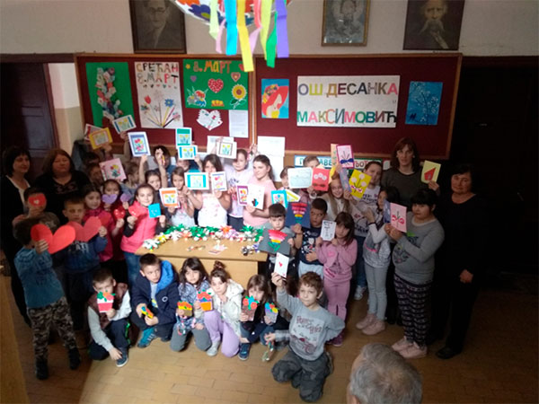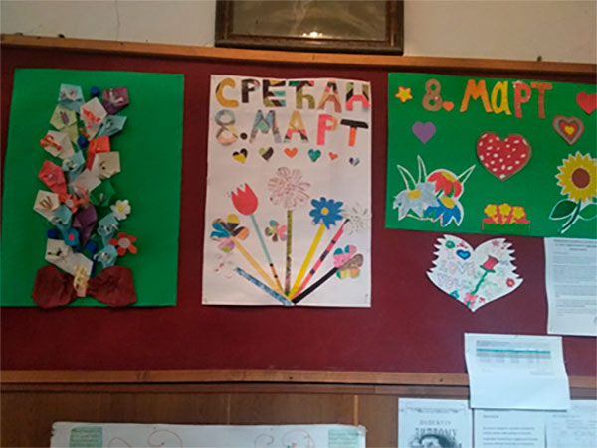

# 6. март 2019. године

Одржано је Школско такмичење из српског језика и језичке културе. Најбољи ученици остварили су пласман на Општинско такмичење.

# 4 - 7. март 2019. године

Наша школа је организовала предавања за ученике седмог и осмог разреда на тему „Сексуалност у адолесценцији“. У улози предавача био је др Драгослав Шекуларац, лекар и бивши ученик ове школе. Он је разговарао са ученицима о бурним физичким, физиолошким и емоционалним променама у периоду адолесценције, о сексуалности, методама контрацепције, утицају медија и лако доступних експлицитних садржаја на развој адолесцената. Циљ предавања је био да се из угла лекара осветли ова важна тема, а ученици надограде знања стечена на биологији и часовима одељенске заједнице. Ученици су заинтересовано слушали предавање и постављали питања, на која је др Драгослав Шекуларац спремно одговарао. Ученици су изразили задовољство овом посетом и жељу да оваквих предавања у будућности буде још више. Истакли су да су им информације које су добили биле корисне и да им је гостујући предавач разјаснио многе недоумице.

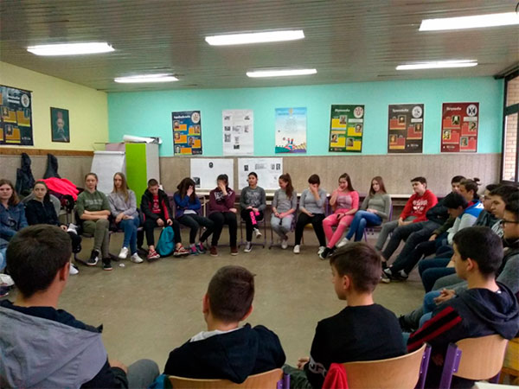

# 3. март 2019. године

Наша школа је била домаћин Општинског такмичење „Књижевна олимпијада”. Учествовало је пет основних школа. Нашу школу су представљале четири ученице осмог разреда. Највише успеха су имале ученице Милица Ђорђевић и Тијана радовановић које су освојиле друго место и пласирале се на Окружно такмичење.

# 31. јануар 2019. године

Завршена је настава у првом полугодишту. Одржана је седница Наставничког већа.

# 31. јануар 2019. године

Ученици IV/2 са својом учитељицом Љиљаном Максић направили су одличне играчке од старих мобилних телефона, кутија, флашица (пет амбалаже), картона.

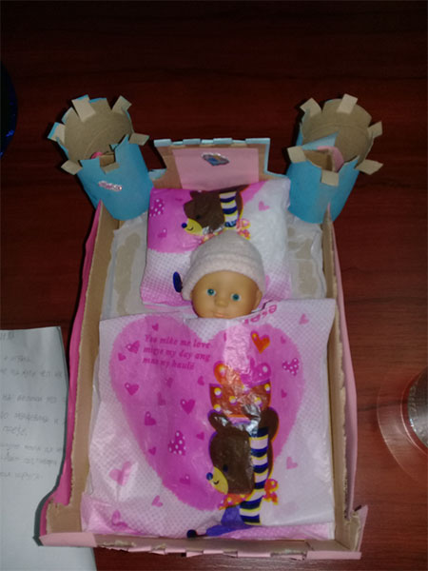

# 31. јануар 2019. године

Прво полугодиште, вредни ученици I/1 са својом учитељицом Душанком Грујић из предмета Пројектна настава заокружили су и крунисали паноом који су поставили у холу школе. У оквиру пројекта "Заштита животне средине", ученици су проналазили материјале, цртали, писали и самим тим стицали сазнања о заштити животне средине.

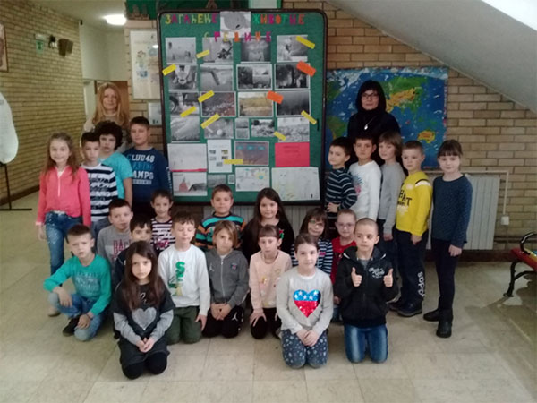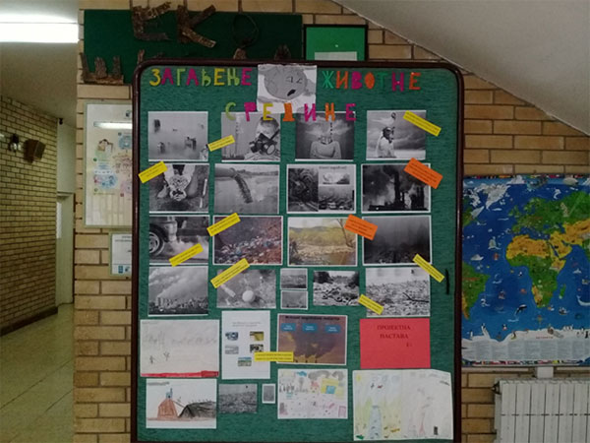

# 27. јануар 2019. године

Поводом прославе школске славе Светог Саве у холу наше школе приказан је пригодан програм који су приредили наставници српскога језика Виолета Стевановић, Горан Савић и наставница музичке културе Ивана Тодоровић. Драмски део програма је модернизован текст Љубинке Недић који прати групу ученика који се кроз истраживачке задатке баве Растковим животом, одласком на Свету гору и замонашењем. Све то је употпунило хорско извођење „Химне о Светом Сави “, „Ко удара тако позно“, „Зато ти кличемо“ и „Маријо Славна“. Као и сваке године, програм је пратио велики број ученика, родитеља и наставника . Пред крај нам се обратила директорка школе, Емина Ђурић, која нам је указала на многе животне вредности, поуке и мудрости о којима нам је говорио и Свети Сава , а које често заборављамо. Након завршене приредбе у 12 часова је обављено и сечење славског колача где је поред запослених у школи присуствовао и известан број ђака и родитеља. Још једном смо показали да дух Светосавља никада не бледи.

Светосавску приредбу у издвојеном одељењу у Враћевшници су извели ученици старијих разреда. Приказан је пригодан драмски програм, који кроз импровизацију славе и ломљења колача, приказује лик и дело Светог Саве, као и духовност нашег народа. Улога Светог Саве је ове године припала Срђану Јовановићу, ученику осмог разреда, који је подсетио све присутне на значај Савиндана. Свечаност је употпуњена песмама школског хора, а сцена је украшена паноима на којима су се нашли радови наших ученика.

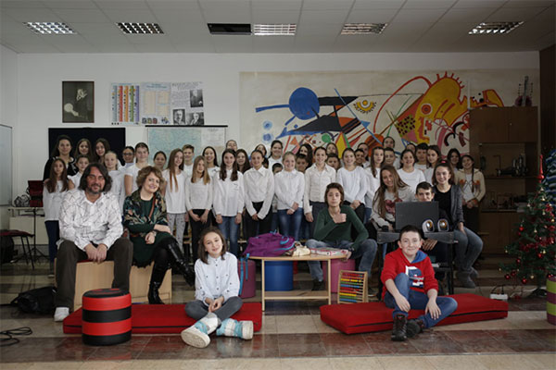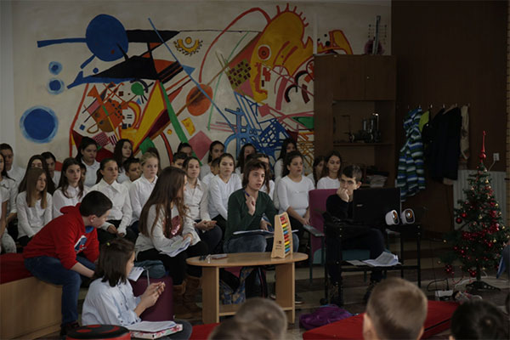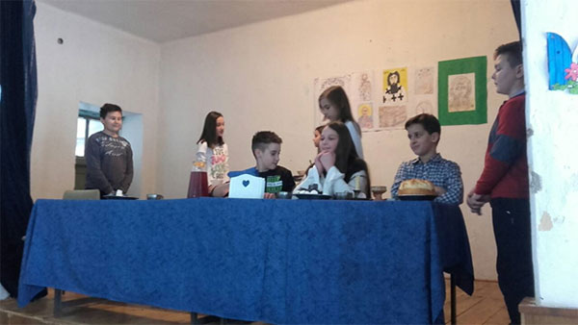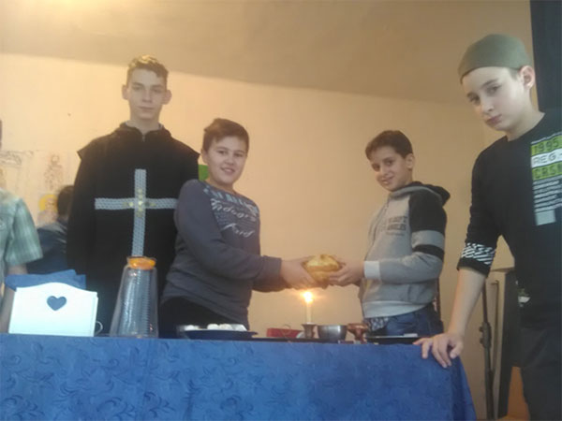

# 21. јануар 2019. године

Ученици школе у Враћевшници су имали прилику да погледају представу „Веселе чаролије.“ Глумци Драган Филиповићу улози кловна и Зоран Јовановић у улози чаробњака, измамили су осмехе окупљених ученика сплетом глуме и мађионичарских трикова. У извођењу појединих веселих чаролија су припомогли и сами ученици, тако да су провели пријатно време у трајању једног школског часа.

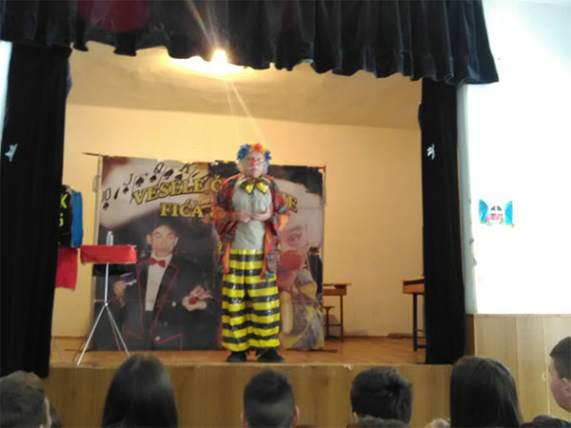

# 19. јануар 2019. године

Одржано је Окружно такмичење у лепом говору за ученике свих узрасних категорија у ОШ „Милица Павловић” у Чачку. У другој узрасној категорији **Глигорије Весић**, ученик трећег разреда наше школе, освојио је 2. место, а ученик **Душан Ђорђевић** освојио је 3. место.

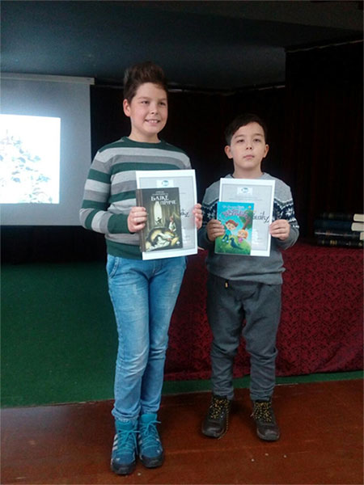

# 9. јануар 2019. године

После новогодишњих празника и Божића, настављено је прво полугодиште.

# 29. децембар 2018. године

УНЕСКО клуб ОШ „Десанка Максимовић” организовао је и успешно реализовао још један излет за ученике старијих разреда, а овог пута циљ излета биле су посете Народном музеју и Историјском музеју Србије у Београду. Ученици су кренули на пут у пратњи Весне Ацовић, наставнице историје, која је идејни творац овог излета и Сање Петровић, наставнице француског језика. У Народном музеју, поред сталне поставке, ученици су могли видети Мирослављево јеванђеље, најстарији сачувани српски илустровани ћирилични рукопис, који је 2005. године уписан на листу УНЕСКА. Народна библиотека Србије прописала је да Мирослављево јеванђеље може бити излагано само десет дана током једне године, а ученици ОШ „Десанка Максимовић” имали су привилегију да буду посетиоци Народног музеја баш кад је један тако важан документ био доступан за јавност. Ученици и њихови наставници су се затим упутили ка Историјском музеју Србије са циљем да погледају изложбу „ Крај Великог рата 1917-1918”. Ова изложба је оставила велики утисак на све, јер није конципирана као класична изложба, већ је реч о савременом музејском пројекту који настоји да аутентичним материјалима, упечатљивом сценографијом, звучним и светлосним ефектима што веродостојније приближи догађаје из последњих ратних година. Ученици су осетили атмосферу рова, сусрели се са Аписом, имали утисак да под водом слушају стихове Милутина Бојића итд.

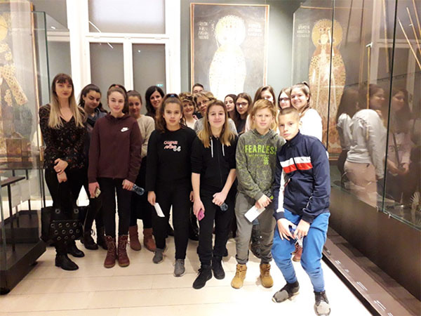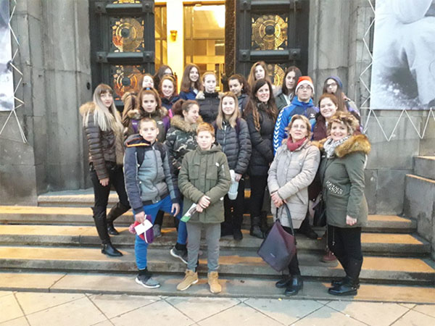

# 28. децембар 2018. године

Поводом новогодишњих и божићних празника, ученици одељења IV/1 су, извели приредбу "Потрага за Деда Мразом". Сви родитељи, баке и деке су имали прилику да уживају у умећу и вештинама своје деце, које су показали кроз рецитације, глуму и плес. Након програма приредбе, Деда Мраз је све дечаке и девојчице обрадовао новогодишњим пакетићима.

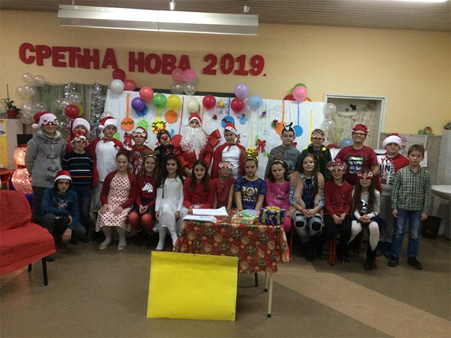

# 28. децембар 2018. године

Последњих дана децембра све је било у новогодишњем руху. Ученици II2 уз помоћ родитеља и учитељице правили су: накит ,честитке, Снешка Белића, а и уређивали учионицу и припремали сцену за представу Срећна Нова година. Леденко Зимић, Стара година, Нова година, пахуље, Баба Мраз, Деда Мраз и другари, свoјим улогама представили су се многобројним гостима. Новогодишње славље достигло је врхунац разменом симболичних поклона и слаткиша за најмлађе.

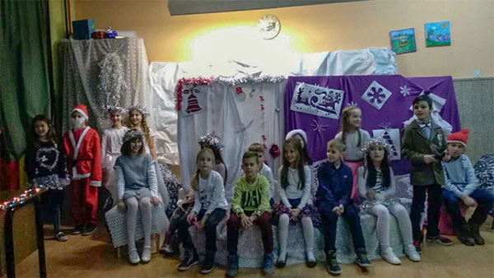

# 26. децембар 2018. године

Ученици ОШ „Десанка Максимовић“, издвојено одељење у Мајдану, извели су новогодишњу приредбу за своје родитеље и пријатеље школе. Сви ученици и предшколци су својом глумом, игром и песмом одушевили присутне. Радост и задовољство осећали су се у сваком погледу, осмеху и покрету малишана. Награда, за уложен труд је стигла на крају, Деда Мраз је поделио поклоне учесницима, а публика је добила пригодно послужење.

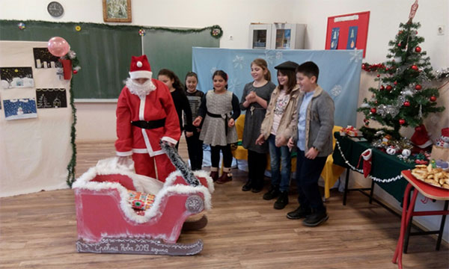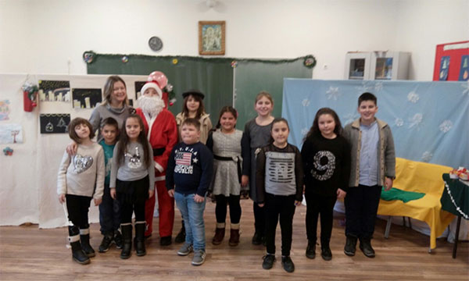

# 24. децембар 2018. године

Ученици одељења II2 учествовали су на конкурсу издавачке куће БИГЗ под називом "Нацртај своју лектиру" за шта су добили поклон у виду слаткиша и похвалницу.

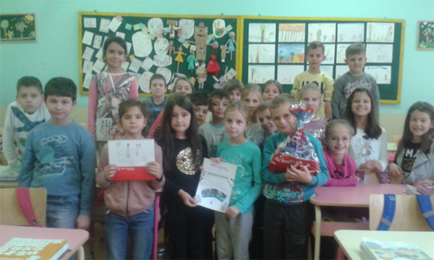

# 12. децембар 2018. године

У школи је спроведена хуманитарна акција прикупљања новчане помоћи за лечење Николе Минића (1996), оболелог од леукемије. Никола Минић је бивши ђак ове школе, кога наставници и учитељи памте као доброг и одговорног ђака, одличног спортисту и још бољег друга спремног да помогне другима. У хуманитарној акцији за лечење Николе Минића, који се тренутно налази на ВМА у Београду, прикупљено је 105 800,00 динара, а учествовали су сви радници и ђаци наше школе. Директорка школе Емина Ђурић, са Николином учитељицом Весном Ивановић и наставницом физичког васпитања Љубицом Радуловић, уручила је Микану Минићу, оцу оболелог младића, новчану помоћ, у име школе, у којој је Никола добио основно образовање и васпитање.

# 12. децембар 2018. године

Одржана је седница Наставничког већа.

# 7. децембар 2018. године

Наша школа била је домаћин Општинског такмичења у лепом говору. Угостили смо четири основне горњомилановачке школе. Ученици су се такмичили у казивању прозних текстова, не дужим од три минута, а као препорука била је да одабир текстова репрезентује српску културну баштину. Такмичење је било организовано у три узрасне категорије, где су ученици првог и другог разреда били у првој, ученици трећег и четвртог разреда у другој, а ученици од петог до осмог у трећој узрасној категорији. Из сваке узрасне категорије жири је одабрао по три најбоља учесника, који су се пласирали на Окружно такмичење, које ће бити одржано у другом полугодишту у ОШ „Милица Павловић“ у Чачку. Наша школа је по броју пласираних ученика на окружни ниво такмичења на првом месту са 5 ученика од укупно 9 ученика, који су по оцени жирија били најбољи и најуспешнији у лепом казивању прозних текстова. Резултати такмичења су следећи: У првој узрасној категорији најуспешнији су били: **Дуња Ђоловић**, ученица II разреда, ОШ „Иво Андрић“ , Прањани; **Маша Маринковић**, ученица II разреда, ОШ „Десанка Максимовић“ ; **Вишња Чаворовић**, ученица II разреда, ОШ „Десанка Максимовић“. Похвале су добили **Милош Козодер**, ученик I разреда, ОШ Иво Андрић“, Прањани, **Михаило Цветковић**, ученик I разреда, ОШ „Десанка Максимовић“. У другој узрасној категорији најуспешнији су били: **Душан Ђорђевић**, ученик IV разреда, ОШ „Десанка Максимовић“ ; **Јана Радовановић**, ученица IV разреда, ОШ „Десанка Максимовић“, Враћевшница; **Глигорије Весић**, ученик III разреда, ОШ „Десанка Максимовић“. Похвале су добили **Мина Видојевић**, ученица IV разреда, ОШ „Десанка Максимовић“, Сврачковци, **Никола Ђорђевић**, ученик IV разреда, ОШ „Момчило Настасијевић“, **Анастасија Црногорац**, ученица IV разреда, ОШ „Момчило Настасијевић“, **Јана Симовић**, ученица IV разреда, ОШ „Момчило Настасијевић“, **Миа Шошкић**, ученица IV разреда, ОШ „Момчило Настасијевић“. У трећој узрасној категорији најуспешнији су били: **Сара Луковић**, ученица V разреда, ОШ „Краљ Александар I“ ; **Огњен Милићевић**, ученик VI разреда, ОШ „Момчило Настасијевић“ ; **Дуња Вујошевић**, ученица VII разреда, ОШ „Свети Сава“. Похвале су добили: **Мина Ђуровић**, ученица V разреда, ОШ „Свети Сава“, **Катарина Бубања**, ученица VIII разреда, ОШ „Десанка Максимовић“, **Исидора Лазић**, ученица V разреда, ОШ „ Краљ Алексдандар I“.

# 3. децембар 2018. године

Наша школа је угостила представнике Ђачког парламента ОШ „Свети Сава“ из Београда. Посета београдских ђака нашој школи наставак је сарадње започете у мају 2017. године, када су представници Ђачког парламента наше школе гостовали у Београду.

Циљ сарадње школа је размена искустава и примера добре праксе у раду. Са осам ученика седмог и осмог разреда ОШ „Свети Сава“ из Београда дошла је др Наташа Станић, професорка физике, сарадница Астрономског друштва „Руђер Бошковић“ и ауторка научно-популарних наслова „Звездани градови“ и „Астролагија“ у издању Завода за уџбенике и наставна средства, које смо, уз пригодну презентацију, добили на поклон. Наша школа добила је на поклон производе у виду миришљавих сапуна, ароматичних свећа и других козметичких средстава, које праве ученици ОШ „Свети Сава“ из Београда на часовима хемије са својом наставницом, а ми смо њима поклонили слику Десанке Максимовић, урамљени рад ученице наше школе. У оквиру размене искустава у раду, ученици наше школе говорили су о школском Фестивалу науке и раду УНЕСКО клуба, а представили смо и активности ученика по програму „Еко-школе“. Ученици ОШ „Свети Сава“ говорили су о програму предузетништва, који реализују кроз разне предмете у школи, о манифестацији Базар-пазар, о спортским турнирима и језицима које уче у школи. Нашим ђацима је посебно било занимљиво то што гости имају могућност да уче кинески језик у школи и што њихова школа има редовну сарадњу са разним амбасадама.

Дводневно дружење завршили смо посетом нашег издвојеног одељења школе у Враћевшници где су се гости послужили домаћом гибаницом, питом са печуркама и шам ролнама наше куварице Љиље Ђоковић. Ђаци из Враћевшнице су, такође, кроз сликовиту презентацију, приказали активности школе, а акценат је био на ђачком активизму. Пошто је наша школа усмерена на одрживи развој, посебно смо поносни на успешну сарадњу са локалном заједницом. Захваљујемо се предузећу Massife group и Саши Маринковићу из Горње Црнуће, који су нам донирали своје производе (слатко, сокове, џемове) из домаће радиности и тиме помогли да обезбедимо поклоне за госте. Са гостима смо посетили и манастир Враћевшницу. Наша гошћа др Наташа Станић је манастирској библиотеци поклонила своју докторску дисертацију инспирисану делом нашег великог педагога Сретена Аџића, сахрањеног у манастиру. Игуманија манастира, Ксенија, узвратила је поклонивши нашим гостима књигу о породици Сретена Аџића. У повратку смо посетили и наш Културни центар у коме су гости погледали изложбену поставку Музеја из Бијелог Поља и разговарали са уредницом програма за децу Валентином Нађ. Културни центар им је поклонио каталоге последњег Бијенала минијатуре и Минијатурног бијенала.

Ђаци обе школе, заједно са својим наставницима планирају наставак ове дивне сарадње са новим идејама, надамо се на радост наших ђака и корист друштва јер „На младима свет остаје“.

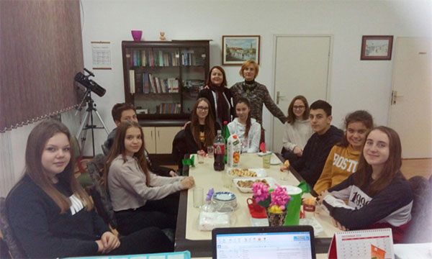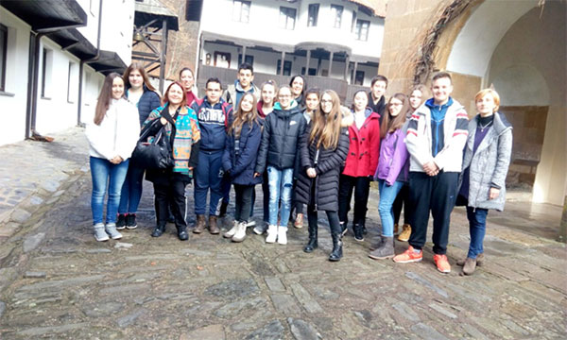

# 1. децембар 2018. године

Ученици наше школе посетили су Сајам науке у Београду.

# 30. новембар 2018. године

Издвојено одељење Основне школе „Десанка Максимовић“ у Враћевшници је добило свој мурал. Изнад улазних врата, осликан је лик наше велике песникиње по којој школа носи име. Носиоци пројекта су „Радич – гружанска иницијатива младих“ из Враћевшнице и „Културни парк Ковионица“ из Кутлова. Спонзор је горњомилановачка „Звезда Хелиос“, а пројекат је подржала „Задужбина Светислава Жиловића“. Мурал је израдио двадесетчетворогодишњи сликар Стефан Стевановић Пепи. Мастер студије сликарства је завршио на Факултету ликовних уметности у Београду, а сликарством се бави већ десет година. У плану је израда још неколико мурала са ликовима знаменитих личности. План је да се од Враћевшнице направи туристичко место и да се израде мурали са ликовима Ђуре Јакшића, Добрице Ерића, Обреновића, Мије Алексића...Ови мурали ће бити израђени на важнијим објектима као што су Дом здравља, школска библиотека, а у току су радови на муралу са ликом Радича Поступовича на зиду Мотела Жиловић.

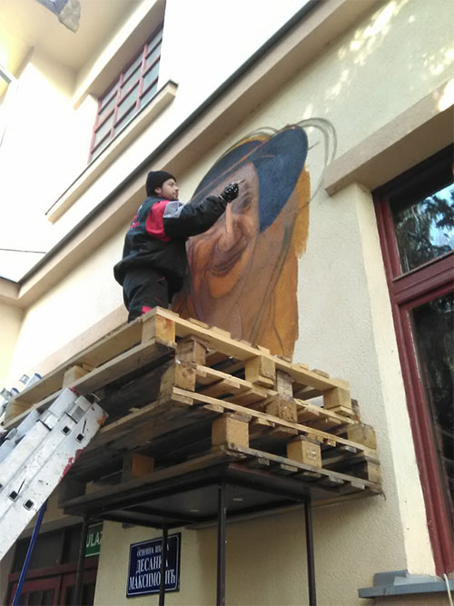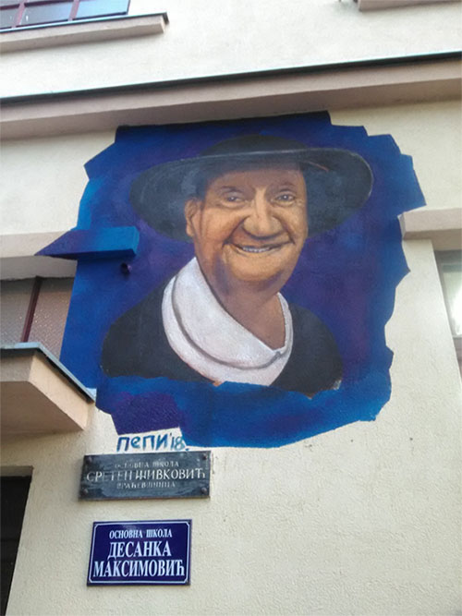

# 29. новембар 2018. године

Нашу школу посетио је Оскар Мађионичар. Ученицима од првог до четвртог разреда, кроз мађионичарске трикове, говорио је како само упорношћу, вежбањем и свакодневним тренинзима могу доћи до циља и жељених резултата. Дружење са мађионичарем било је забавно, али и поучно.

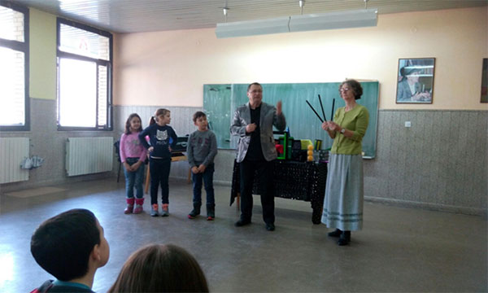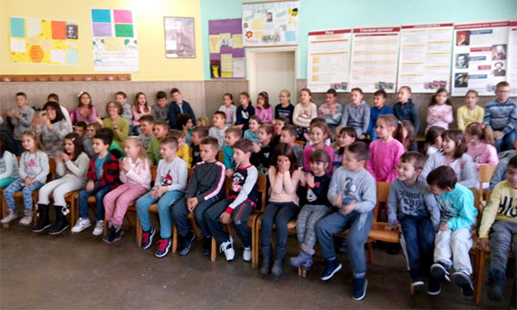

# 19. новембар 2018. године

Организација Уједињених нација за образовање, науку и културу, УНЕСКО, установила је Међународни дан толеранције 1995. године. То је дан који се широм света обележава 16. новембра и који нас све подсећа на поштовање и уважавање другачијих од нас. Тим поводом, УНЕСКО клуб ОШ „ Десанка Максимовић” угостио је представнике образовне организације „Хавер Србија”, која се залаже за борбу против предрасуда, дискриминације, антисемитизма и ксенофобије. Организоване су три радионице за ученике од петог до осмог разреда, две у просторијама ОШ „ Десанка Максимовић”, а једна у издвојеном одељењу у Враћевшници. Ученици су са задовољством прихватили представнике ове организације и радо су учествовали у свим активностима. Теме су им биле блиске и могли су отворено да воде дијалоге и размењују искуства из области религије и културе, да препознају, поштују и разумеју разноликости, да се супротстављају предрасудама и дискриминацији и развијају индивидуалне вештине за стварање инклузивне интерќултурне средине. „Хавер Србија” већ дуги низ година има успешну сарадњу са ОШ „ Десанка Максимовић”, што се показало као веома корисно искуство и за ученике, и за наставнике ове школе. Надамо се да ће и следеће године, истим поводом, бити гости наше школе и пренети бројна искуства на наше ученике.

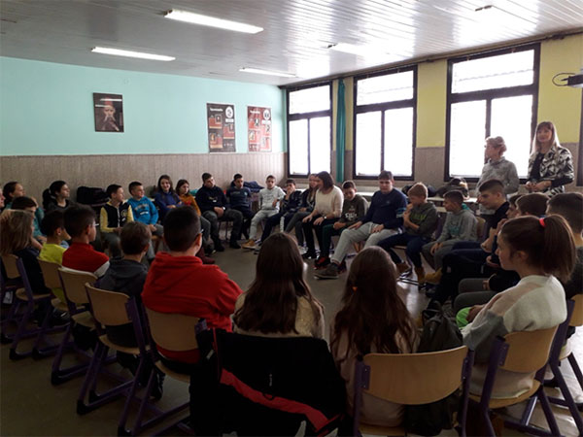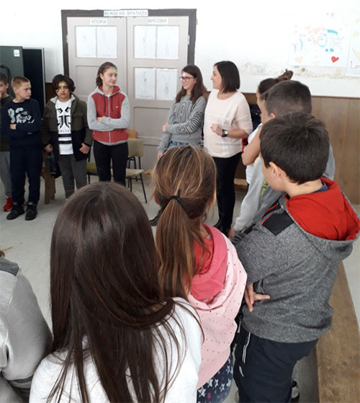

# 14. новембар 2018. године

У холу ОШ „Десанка Максимовић“ отворена је изложба Писма Хилде Дајч, у реализацији Весне Ацовић, наставнице историје. Изложба је посвећена Хилди Дајч, која је последње дане живота провела у логору Старо Сајмиште. Изложбу је припремило Министарство просвете, науке и технолошког развоја у сарадњи са Амбасадом државе Израел у Београду. Изложбу чине илустрације из стрипа о Хилди Дајч, аутора Александра Зографа. Писма, која је Хилда писала својим пријатељицама Нади и Мирјани, сачувана су и описују живот у логору, као што Дневник Ане Франк осликава живот Јевреја у Европи за време Другог светског рата. Писма су сведочанство о животу међу жицама, животу у коме личност постаје број, живот коме је одузето достојанство, нада, вера. Хилда Дајч, пореклом Јеврејка, рођена је 1922. године у Бечу. Неколико година, након рођења, са својим родитељима преселила се у Београд. Сви затвореници „Сајмишта“, укључујући и породицу Хилде Дајч, стрељани су током марта и маја 1942. године.

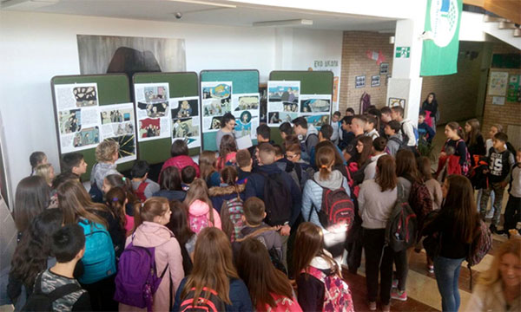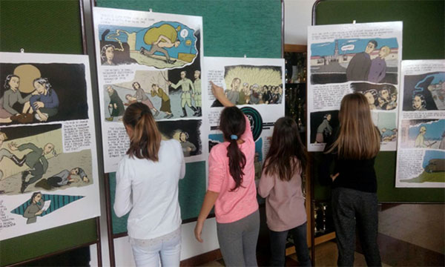

# 14. новембар 2018. године

Ученици одељења II/2 у сарадњи са Бојаном Миловановићем из ГМ ОПТИМИСТ-а учествовали смо у акцији сађења садница за дрворед поред Деспотовице.

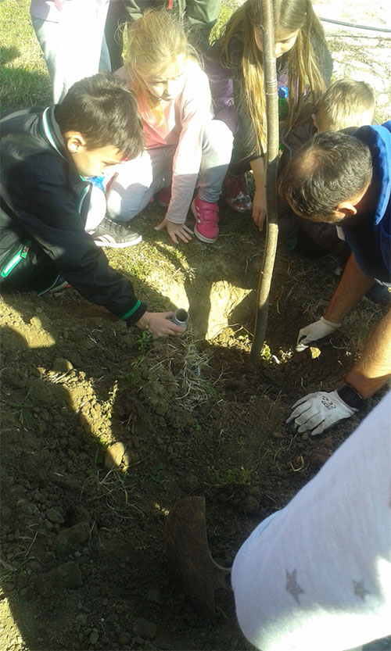

# 7. новембар 2018. године

Одржанa је седница Наставничког већа повод завршетка првог тромесечја.

# 3 – 4. новембар 2018. године

Наша уценица Тијана Радовановиц 8/4 из издвојеног одељења у Враћевшници, учествовала је на ликовној колонији "Осмаци Рисиму и Надежди" у Уметничкој школи у Чачку. Ликовној колонији је претходио ликовни конкурс на којем је учествовало 38 школа Моравичког округа, а комисија је одабрала 21 представника за учешће на ликовној колонији која је била едукативног и такмичарског карактера. Ученици су имали предавање о уљаном сликарству и два дана су се опробали у сликању уљаном техником репродукција чувених сликара Надежде Петровић и Рисима Богичевића. Такође су имали предавање о животу и делу Надежде и Рисима. Дана 21. децембра 2018. биће отворена изложба ушеничких слика и на изложби ће бити гласање за најуспешнију слику, чији аутор и његова школа као награду за учешће добијају на поклон израду мурала.

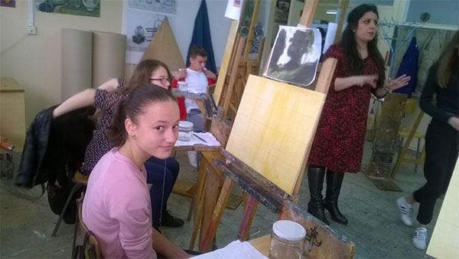

# 27. октобар 2018. године

Традиционално је организован једнодневни излет ученика у Београд, како би се упознали са културно-историјским знаменитостима тог града и како би посетили Сајам књига. Излет је, као и сваке школске године, организован и реализован у складу са Годишњим планом рада школе, а реализовали су га координатори УНЕСКО клуба школе, наставница историје Весна Ацовић и наставница француског језика Сања Петровић. На излет је кренуло укупно 36 ученика шестог, седмог и осмог разреда, већина из матичне школе и неколико ученика из издвојеног одељења у Враћевшници. Тог дана, обишли смо неколико културно-историјских знаменитости Београда пре него што смо се упутили на наше главно одредиште - Сајам књига. Најпре смо посетили Конак кнегиње Љубице, где нас је стручни водич провео кроз све просторије Конака и упознао ученике са начином живота и обичајима у Србији у то време. Затим смо отишли у Саборну цркву, а касније смо посетили и Француски институт, где су ученици имали прилику да обиђу просторије института и да посете библиотеку и медијатеку, а запослени у институту су им дали смернице како да се ближе упознају са француским језиком и културом, као и препоруке за лакше и брже савладавање француског језика. Након слободног времена и шетње Кнез Михаиловом улицом, наставили смо са нашом едукативном мисијом и ученике повели у Етнографски музеј, један од најстаријих музеја на Балканском полуострву, где нам је кустос предочио колико је овај музеј значајан за наш народ и културу. У касним поподневним сатима упутили смо се ка Сајму књига, где су ученици имали прилику да неколико сати проведу разгледајући књиге и остали наставни материјал који ће им помоћи при учењу. Посебна драж овог излета је у томе што већина ученика никада раније није посетила Сајам књига и према њиховим речима, ово је једно велико и незаборавно искуство.

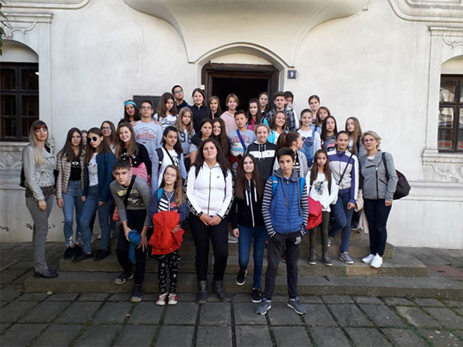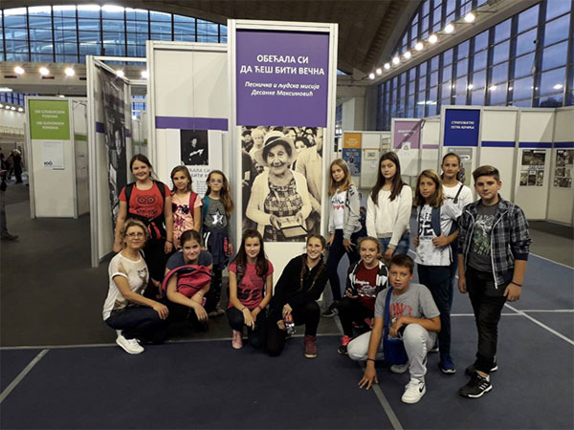

# 25 – 31. октобар 2018. године

У „Задужбини Жиловић“ у Враћевшници је у организацији Удружења грађана „Културни парк Ковионица“ одржана регионална радионица „Заборављене дечије игре и спортови“. Поред организатора, у радионици су учествовали Савез Срба Румуније, српскe школe „Доситеј Обрадовић“ из Темишвараи „Никола Тесла“ из Будимпеште, Основна школа „Десанка Максимовић“ из Враћевшнице и Музеј рудничко – таковског краја. У суботу 27. октобра у дворишту школе у Враћевшници, деца из Темишвара, Будимпеште и Враћевшнице су се представила играма по свом избору у оквиру програма Игре мога краја. Ученици из Враћевшнице су уз помоћ свог наставника физичког васпитања Александра Николића, објаснили правила одабраних игара, а затим их и практично показали. Била је ово дивна прилика да се упознају са играма из других средина и, што им је било посебно занимљиво, са варијацијама игара које се играју у њиховој средини. Овом приликом реконструисане су следеће игре са варијацијама: Разбрајалице, Ан – така – тенус, Берем грожђе, Пошто секо млеко, Јелечкиње - барјачкиње, Школице, а малишани су одмерили вештине и у бацању кликера, прескакању ластиша и гађању из праћке. Такође, урађени су и видео записи објашњења правила игара и њиховог извођења да би се сачувало ово нематеријално благо наше културе. Радионица је наставила са радом у понедељак 29. октобра у фискултурној сали школе у Враћевшници, где је одржано предавање Дечије игре и спортови. Предавачи Јаворка Јоргован из Савеза Срба Румуније и Весна Ћурчић из Музеја рудничко-таковског краја из Горњег Милановца, говориле су окупљеним наставницима и ученицима о пореклу дечијих игара, симболици, значају за колектив и очување националне свести. У склопу предавања је приказан и документарни филм „Клис и машке“ аутора Милана Брајовића. Указано је на опасност нестајања традиционалних дечијих игара пред налетом нове технологије, као и да овакве радионице и истраживања представљају драгоцени допринос њиховом очувању. Пројекат „Заборављене дечије игре и спортови“ наставља се у новембрурадионицама у Београду и и Бијељини, а за следећу годину заказано је ново окупљање у Враћевшници.

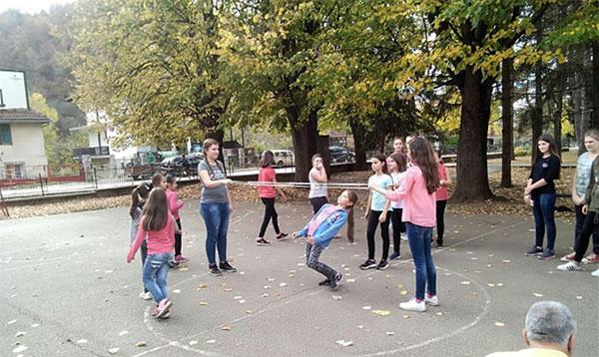

# 25. октобар 2018. године

На конкурс Министарства просвете, Пилот-пројекат "2000 дигиталних учионица", пријавило се седам учитеља и наставника из Основне школе "Десанка Максимовић", који су прошли обуку и добили потребну опрему од Министарства просвете: лаптоп рачунар, пројектор, звучнике, колица за пројектор и други пропратни материјал. Два комплета се налазе у школи у Враћевшници, које користе учитељица 1. разреда и наставници који изводе наставу у 5. разреду, а пет комплета се налази у матичној школи у Горњем Милановцу. Пилот-пројекат "2000 дигиталних учионица" настао је из потребе за увођење дигиталних уџбеника и дигиталних образовних материјала. Наставници и учитељи користе опрему како би осавременили и унапредили рад у својим одељењима, као и да би извели пројектну наставу која је ове школске 2018/19. године обавезна у 1. и 5. разреду, по наставном плану и програму.

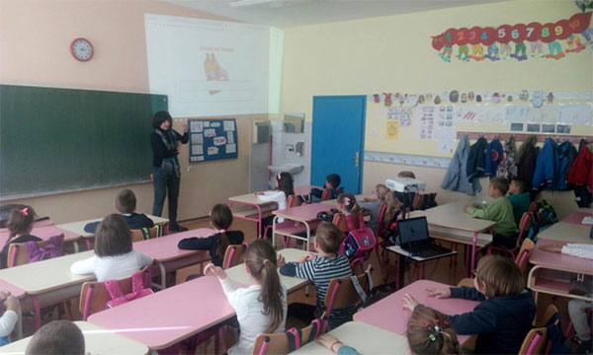

# 24. октобар 2018. године

Основна школа „Десанка Максимовић” традиционално је обележила Дан Уједињених нација. Чланови УНЕСКО клуба школе, предвођени наставницом историје Весном Ацовић, и ове године су вредно радили и направили пригодан програм који је уприличен у холу школе. У програму су учествовали ученици школе, као и гости, ученици из Италије, Шпаније Русије и Турске који се налазе на Интеркултуралној размени у нашем граду. Као и сваке године, програм је био интернационалног карактера, а циљ је био представљање земаља из којих наши гости долазе. Кроз веома богате презентације, праћене садржајним текстом и аутентичним сликама, публика је могла да се упозна са најважнијим сегментима који се тичу сваке од ових држава. Поред основних информација везаних за географски положај, површину и број становника, представљени су бројни природни локалитети и грађевине које су се нашле на УНЕСКО-вој Листи светске културне баштине. Публика се такође могла упознати са националном кухињом сваке од ових земаља, као и музиком која је уткана у традицију ових народа. Хор наше школе је на крају сваке презентације извео по једну песму која потиче из поменутих земаља, а отпевали су и Оду радости, химну Европске уније. Гости су такође узели учешће у програму кроз представљање на матерњем језику и на тај начин успешно приближили своје државе публици. Програм је затворен представљањем два српска елемента који су уписани у УНЕСКО-ву репрезентативну листу нематеријалног културног наслеђа – српске славе и обичног народног кола, тј. кола у три. Ученици наше школе су се показали вични и у свирању, па су одсвирали једно коло, а остали су играли и на најлепши могући начин затворили програм.

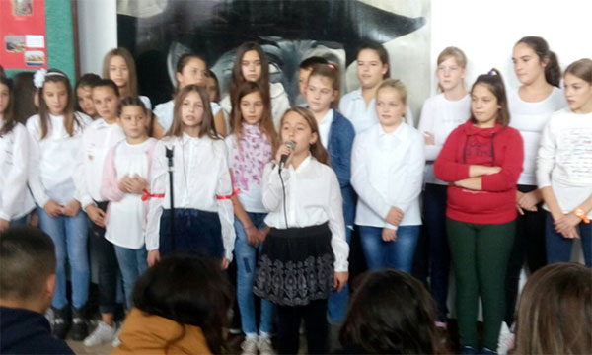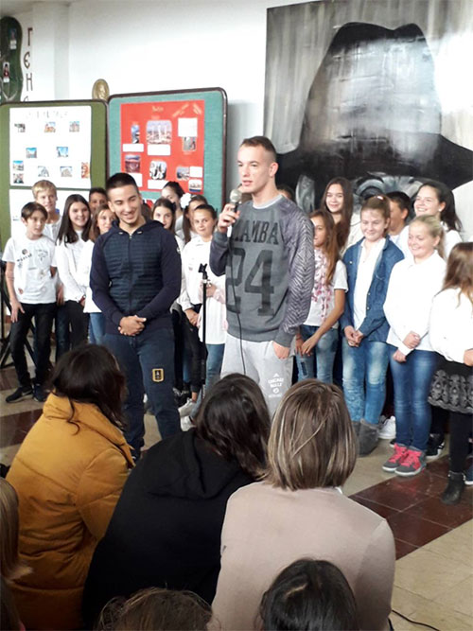

# 13 – 15. октобар 2018. године

Организована је екскурзија за ученике осмог разреда. Ученици су посетили манастир Хопово, Сремске Карловце (Гимназија, црква Светог Николе), Петроварадинску тврђаву и Нови Сад, где су и преноћили. Другог дана су ученици посетили Зобнатицу (Ергела и Музеј коњарства), Суботицу (Градска кућа), Палић (Зоо врт) и дворац Фантаст. Другу ноћ су преноћили у Новом Бечеју. Трећег дана на програму је била посета Зрењанину (Црква Светог Ивана Непомука) и резервату Царска бара који се налази у близини рибњака Ечка.

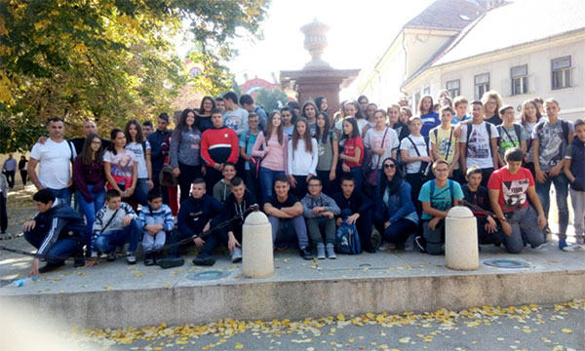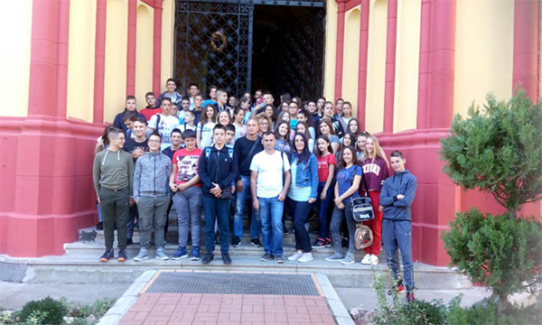

# 2. октобар 2018. године

Књижара „ПРИМА“ и књижара „НАЈ“ обрадовали су ученике ОШ „Десанка Максимовић“ новим наставним средством Орфовим инструментаријумом. Од три комплета које је школа добила један ће користити ученици издвојеног одељења осмогодишње школе у Враћевшници. Музички (Орфов) инструментаријум је обавезно наставно средство у основној школи. Комплет садржи: ритмичке инструменте (звечка без прореза, звечка са прорезом, кастањете, звучни дрвени ваљак, дрвени добош, дрвени штапићи – клавеси, триангл мањи, триангл већи, чинели, бубњић, маракас), мелодијске инструменте (нотатон 8п, нотатон 25с), батиће, школицу за Орфов инструментаријум. Цео комплет је пригодно упакован у прикладну торбу.

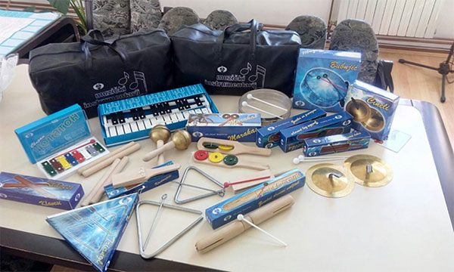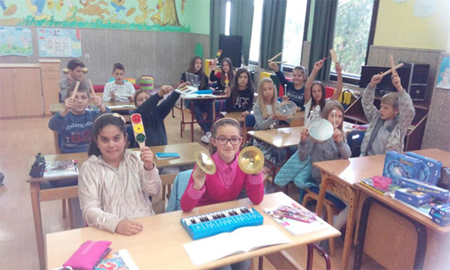

# 1 - 5. октобар 2018. године

Током прве недеље октобра, обележена је Дечја недеља разноврсним активностима у које су укључени сви ученици наше школе. Првог дана отворена је Дечја недеља. У школском дворишту почео је програм Дечје недеље читањем дечјих права, рецитовањем и плесом. Другог дана, у фискултурној сали, ученици су имали прилику да уз игру и песму покажу своје таленате, глуму. гимнастику, певање, жонглирање лоптом.... Трећи дан био је воћни дан. Ученици су имали прилику да уживају у воћним напицима направљеним од воћа које су понели у школу. Четвртог дана, ученици су сакупљали прехамбене производе и средства за личну хигијену за кориснике Црвеног крста и тиме показали велику хуманост. Петог дана заокружено је обележавање Дечје недеље различитим спортским активностима.

Дечија недеља у Враћевшници је обележена петодневним програмом од 1. до 5. октобра 2018. Манифестација је отворена изложбом декорација од поврћа и воћа и производа здраве хране. Заједно са васпитачицом и наставницом биологије, ученици су обликовали воће и поврће уз развијање свести о значају здраве исхране, у складу са слоганом овогодишње Дечје недеље „Моје је право да живим срећно и здраво“. У уторак су ученице осмог разреда извеле скеч на мешавини француског и српског језика „Балканци у Паризу“, а затим је уследила ревија „У одећи својих родитеља“. Ученици, обучени у мамине хаљине и татина одела и униформе, продефиловали су школском салом и лепо се забавили. Среда је по традицији резервисана за спортска надметања и тог дана је одржан турнир у фудбалу. У четвртак је нашу школу посетио милановачки песник Марко Марковић, па су у дружењу са њим ученици ималу прилику да питају све што их занима везано за свет поезије. Песник је поклонио књиге ученицима који су написали најлепше стихове на тему по избору. Истог дана је одржана и ликовна радионица „Сваштаоница – маштаоница“, на којој су ученици колажирали воће у корпи, правили весела дечија лица са необичним фризурама и започели израду пињета. Дечја недеља је затворена у петак уз радионицу на енглеском језику „English is Fun“, на којој су деца писала и илустровала теме обрађене на часовима. Такође, ученици свих разреда су уживали и уз караоке, па је здравим дечијим осмехом, баш како и треба да буде када је у питању манифестација којој се ученици највише радују, завршена овогодишња Дечија недеља.

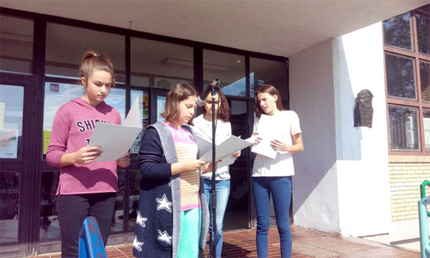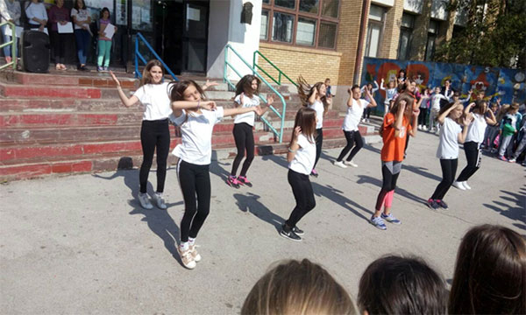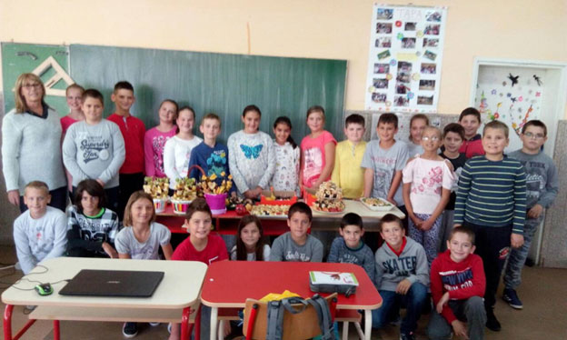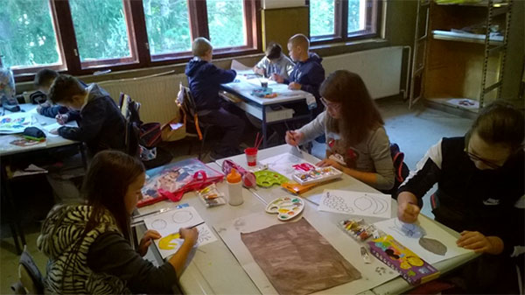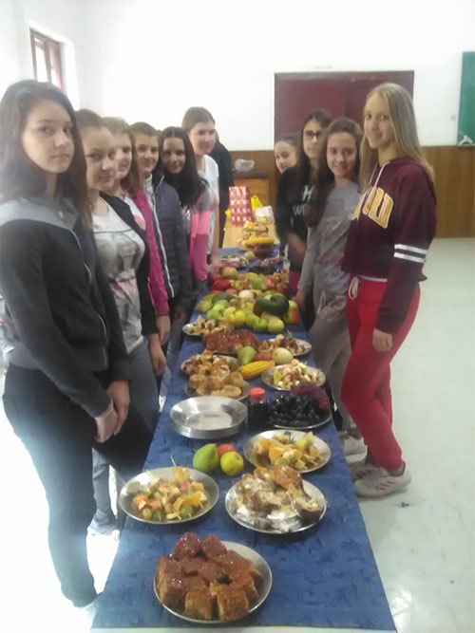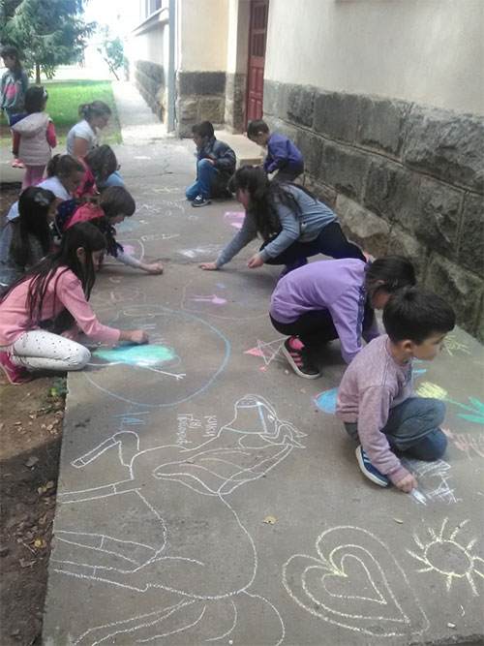

# 27. септембар 2018. године

Ученици школе у Враћевшници су учествовали на вајарској радионици у оквиру Симпозијума „Радич 2018 – културна баштина као спона матице и расејања“. Радионицу је у Галерији „Задужбина Жиловић“ одржао Ристо Михић, вајар, рестауратор и конзерватор Народног музеја у Београду. Заједно са њим и наставницом ликовне културе, ученици су од глине вајали људске фигуре, посуде, статуе, животиње... Било је ово пријатно и едукативно дружење, а најбољи ученички радови ће бити изложени у Галерији „Задужбина Жиловић“.

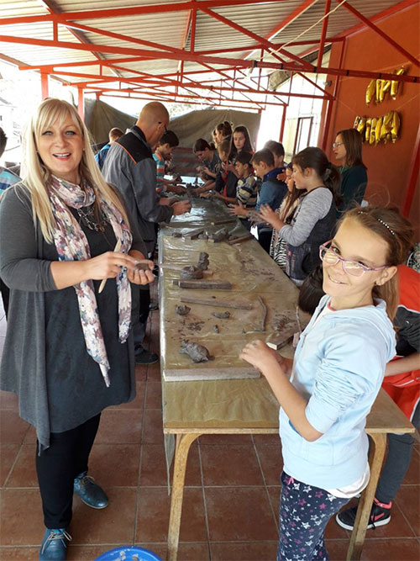

# 25. септембар 2018. године

На стадиону ФК „Таково“ одржан је јесењи крос на коме је учествовао велики број ученика од првог до осмог разреда.

# 25. септембар 2018. године

Ученици школе у Враћевшници су посетили изложбу фотографија са Хиландара у оквиру Симпозијума „Радич 2018 – културна баштина као спона матице и расејања“. Симпозијум је отворен у Галерији „Задужбина Жиловић“, када је и постављена изложба. После уводног обраћања аутора Станка Костића, ликовног уметника фотографије, ученици су имали прилику да поставе питања у вези са животом на Хиландару. Аутор је изразио наду да ће његове фотографије утицати на ученике да можда и сами посете Хиландар и још успешније забележе одговарајуће тренутке оком камере.

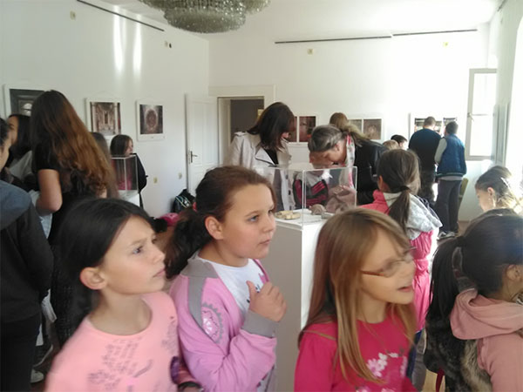

# 24. септембар 2018. године

У оквиру пројекта „Основи безбедности деце“ који реализују Министарство унутрашњих послова и Министарство просвете, науке и технолошког развоја у сарадњи са Полицијском и Школском управом Чачак, за ученике шестог разреда одржано је предавање „Безбедно коришћење интернета и друштвених мрежа“. Предавање су одржали инспектори Полицијске управе Горњи Милановац Наташа Дамњановић и Нинослав Пејчиновић.

# 21. септембар 2018. године

Промовисана је "Дечја еколошка сликовница" која садржи права и обавезе ученика везане за екологију. Аутори ове сликовнице су др Љиљана Ђуровић и Љиљана Андрић. Ученици млађих разреда су добили примерак ове занимљиве сликовнице.

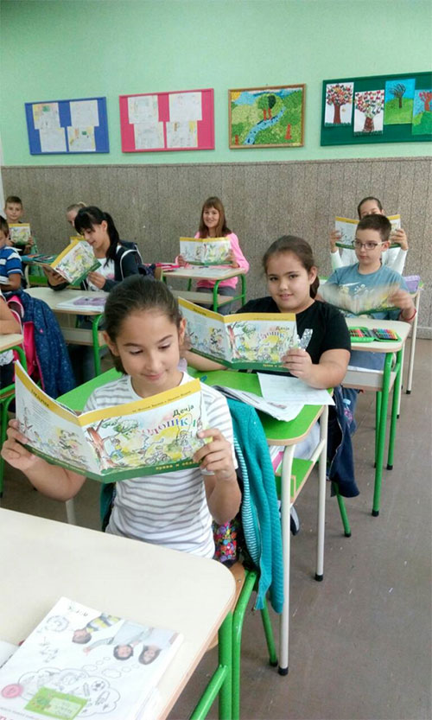

# 18. септембар 2018. године

Опремњени су кабинети за историју и географију и за биологију и хемију. Средства за опремање кабинета школа је добила учешћем на конкурсу Министарства правде. у оба кабинета сада постоји интерактивна табла са комплетном опремом, као и нов намештај.

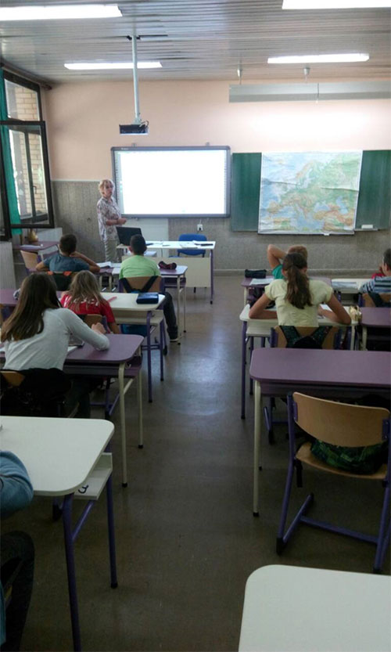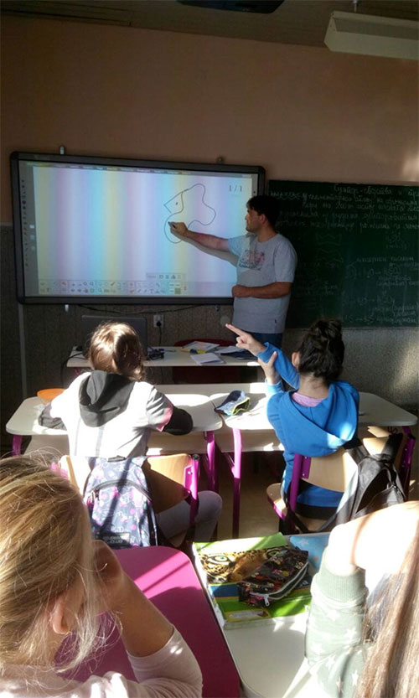

# 13. септембар 2018. године

Координатор еко- школе, учитељица Мирјана Вучетић учествовала је на Округлом столу под називом „Жене као носиоци промене у области заштите животне средине и усклађеност са политикама EU“. Позив за учешће стигао је од Удружења грађана ГМ оптимист, како би била представљена искуства у раду са децом на сеоском подручју у области заштите животне средине и родне равноправности.

# 11. септембар 2018. године

Одржана седница Наставничког већа.

# 5. септембар 2018. године

Основна школа „Десанка Максимовић“ добила је на поклон од ФК „Металац“ лопте за различите спортове. ова сарадња је реализован у оквиру кампање „Изађи напоље, играј се“.

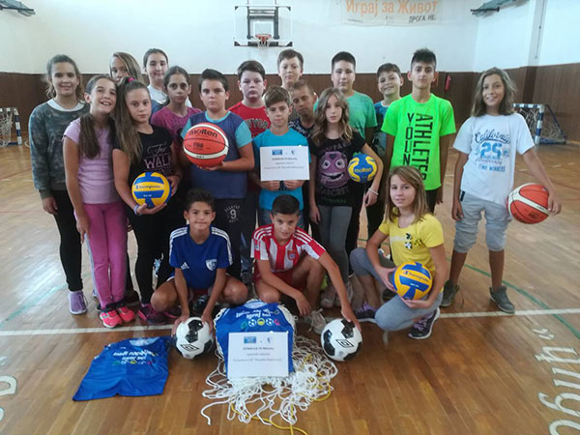

# 5. септембар 2018. године

Традиционално, ученици првог разреда имали су свечани пријем у Матичној школи у 7:30h, где су погледали представу „Побуна у библиотеци“ са којом је Горан Савић, наставник српског језика, победио на такмичењу „Школска сцена“. Програм су употпуниле рецитације и ритмика, које су са својим ученицима припремиле учитељице четвртог разреда Весна Ивановић и Љиљана Максић. После завршетка свечаног програма и обраћања директорке школе, која им је пожелела добродошлицу, пуно среће и успеха у школи и што више лепих тренутака у школским клупама, учитељице Душанка Грујић и Весна Ковачевић Мирковић су извршиле прозивку ученика и повеле их у своје свечано украшене учионице. Ове школске године Матична школа има 45 ученика првог разреда.

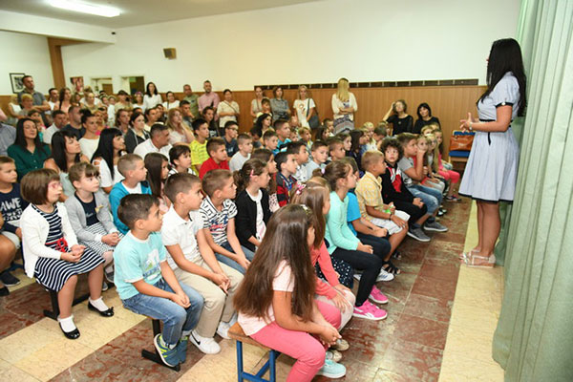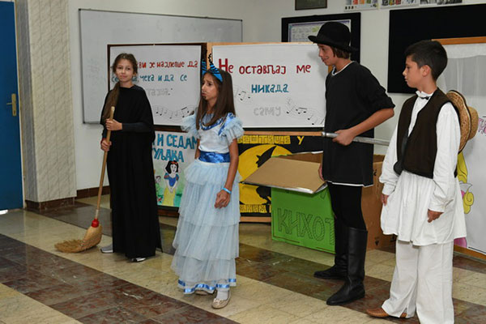

# 3. септембар 2018. године

Почела је школска 2018/2019. година. У овој школској години ОШ „Десанка Максимовић“ има 22 одељења са 463 ученика у Матичној школи и 96 ученика у издвојеним одељењима: у Враћевшници 74 ученика, у Сврачковцима 12 ученика, у Мајдану 7 ученика, у Горњој Црнући 2 ученика и у Доњој Врбави 1 ученик. Поред тога, Матична школа има и продужени боравак. Настава се у Матичној школи реализује у две смене, а у издвојеним одељењима у једној смени. И у овој школској години одвија се кабинетска настава у Матичној школи. Матична школа, као и школе у Враћевшници и Мајдану имају кухињу.